Введение
Проблема выбора при принятии решений присутствует абсолютно во всех сферах деятельности современного человека. Люди должны принимать решение в любом месте и в любое время. Стремление к повышению эффективности принимаемых решений привело к созданию науки, которая носит название «Теория принятия решений».
Основной задачей при принятии решений является выбор из вариантов, лучших для достижения определенной цели, или ранжирование различных вариантов с точки зрения их влияния на достижение цели, независимо от той области, в которой принимается решение. Иначе говоря, законы принятия решений едины для всех предметных областей.
Теория принятия решений - комплексная научная дисциплина, направленная на разработку методов и средств, помогающих одному или нескольким лицам сделать обоснованный выбор наилучшего из имеющихся вариантов.
Целями освоения дисциплины являются формирование у студентов комплекса теоретических знаний и методологических основ в области систем поддержки принятия решений (СППР), а также практических навыков, необходимых для их использования. Разработанный лабораторный практикум служит для достижения поставленных целей. Он включает четыре лабораторные работы.
Лабораторная работа № 1 посвящена освоению основных понятий и элементов многокритериальной модели задачи принятия решений. Данное освоение реализуется при изучении методов смещенного идеала и перестановок.
Лабораторная работа № 2 посвящена изучению основных алгоритмов популярного во всем мире: метода анализа иерархий. Выполнение данной работы поддерживается, разработанным на кафедре, программным обеспечением «СППР «АНР2004».
Содержанием третьей лабораторной работы является решение задачи рационального распределения ресурсов на основе аналитико-иерархического процесса. Демонстрируется возможность применения моделей исследования операций.
Четвертая лабораторная работа посвящается методу принятий решений на основе аналитико-сетевого процесса, который позволяет значительно расширить класс проблем, т.е. снять ограничения присутствующие в методе анализа иерархий. Работа выполняется с использованием СППР «SuperDecision.

Лабораторная работа № 1
Методы принятия решений: смещенного идеала
и перестановок

Цель работы: изучение основных алгоритмов методов смещенного идеала и метода перестановок.

Постановка задачи
Провести ранжирование альтернатив в выбранной предметной области методами смещенного идеала и методом перестановок. Альтернативы должны удовлетворять свойствам множества Эджворта-Парето. Матрица принятия решений 4х4. При определении важности критериев учитывать степень изменчивости их оценок. Сравнить полученные результаты.

Содержание отчета
- Название и цель лабораторной работы.
- Постановка задачи в соответствии предметной области.
- Полученные результаты. Выводы.
Контрольные вопросы
- Анализ парадигм исследования операций и принятия решений (ПР).
- Классификация типов проблем.
- Что такое проблема, цель, тип задачи?
- Альтернатива. Методы формирования множества альтернатив.
- Критерии и ограничения. Принципы формирования множества критериев.
- Основные типы шкал. Их характеристики. Аксиомы.
- Методы оценки альтернатив.
- Основные особенности выявления системы предпочтения лица принимающего решения.
- Концептуальная модель системы поддержки принятия решения.
- Научно обоснованные методы принятия решений. Требования и ограничения, предъявляемые к ним.
- Решающее правило. Множество Эджворта-Парето.
- Общая схема решения многокритериальных задач ПР.
Теоретические сведения

Сравнительный анализ парадигм ИО и ПР
Под исследованием операции (ИО) обычно понимают «применение математических количественных методов для обоснования решений во всех областях целенаправленной человеческой деятельности». Основными средствами решения любой задачи в ИО являются − построение количественной модели, выбор критерия, формализация ограничений и нахождение оптимального решения. В многочисленных книгах и статьях по исследованию операций имеются превосходные примеры его практического применения. При широком применении методов исследования операций специалисты все чаще стали сталкиваться с проблемами, в которых появились качественно иные особенности. Приведем примеры таких проблем.
Задача о назначениях. Эта задача может быть сформулирована следующим образом: задано n работ, каждую из которых может выполнить любой из n исполнителей. Стоимость выполнения работы i исполнителем j равна $C_{ij}$. Нужно распределить исполнителей по работам таким образом, чтобы минимизировать общие затраты. Это задача ИО. Имеются алгоритмы её решения.

$$Критерий\sum_{i=\overline{1,n}}{\sum_{j=\overline{1,n}}{x_{ij}c_{ij}→min,}}$$
Ограничения $\sum_{j=\overline{1,n}}{x_{ij}}=1;\sum_{i=\overline{1,n}}{x_{ij}}$=1; $x_{ij}=0 \bigvee{1}$.
Рассмотрим часто встречающийся случай, когда работы неодинаковы по своей важности, а исполнители отличаются по качеству выполняемой работы. Тогда к приведенному выше критерию минимальной стоимость можно добавить критерий качественного выполнения наиболее важных работ. Если есть уже два критерия, по которым следует оценивать качество распределения исполнителей по работам, то необходимо как-то согласовывать их. Какое отклонение от минимума стоимости оправдывает высококачественное выполнение важных работ? Ответ на этот вопрос не вытекает из сформулированной модели. Этот ответ вообще не может быть получен объективным образом. Информация о компромиссе может быть дана людьми, принимающими решения (ЛПР), на основе их опыта и интуиции.
Задача выбора является одной из центральных в экономике. Два основных действующих лица в экономике − покупатель и производитель постоянно вовлечены в процесс выбора. Потребитель решает, что покупать и за какую цену. Производитель решает, во что вкладывать капитал, какие товары следует производить.
Задача “Стоимость-эффективность”. Модель состоит из двух частей – модели стоимости и модели эффективности. Эти модели используются, например, для выбора военной системы с определенным числом ракет. Модель стоимость представляет зависимость общей стоимости от количества ракет, а модель эффективности – зависимость вероятности поражения целей от количества ракет (рис.1.1).
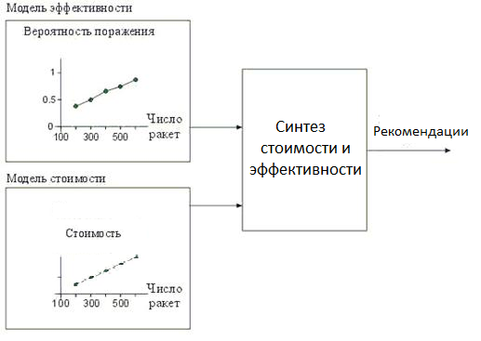

Рис. 1.1
Обе модели в данном случае можно рассматривать как объективные: они строятся на фактических данных надежного статистического материала. Однако, выходные параметры этих моделей не объединяются посредством заданной зависимости. Выбор компромисса между значениями двух критериев осуществляет ЛПР.
Парадигма – признанное всеми научное достижение, которое в течении определенного времени дает научному сообществу модель постановки проблемы и их решения.

Таблица 1.1
Особенности парадигмы исследования операций | Особенности парадигмы принятия решений
Объективный характер используемых моделей, т.е. опираясь на одни и те же данные, различные специалисты-аналитики должны получать одинаковые результаты. Построение моделей рассматривается как средство отражения объективной реальности. С этой точки зрения подход к построению моделей ничем не отличается от подхода в физике. | Модель зависит от личности ЛПР (т.е. модель имеет субъективный характер, зависит от системы ценностей ЛПР). Эта субъективность является единственной возможной основой объединения основных параметров проблемы в единую модель, позволяющую оценивать варианты решений.
Задачи исследования операций решаются по заказу руководителей. Получив такой заказ, аналитик исследует проблему и пытается найти адекватную модель. В этой работе сам руководитель чаще всего не нужен. Когда решение найдено, роль руководителя − внедрить его. Руководитель дает заказ и получает готовое решение. | Аналитик помогает принять решение руководителю (ЛПР). Эта помощь заключается в том, что он изучает объективные параметры модели, в пределах которых может быть принять решение (это он проделывал и раньше), а также проводит исследования по выявлению предпочтений ЛПР, изучению его системы ценностей.
Существует объективный критерий успехов операций. Метод показывает насколько новое решение лучше существующего. С ним нельзя спорит, его нельзя оспаривать. | Выбирается лучший вариант, исходя из системы предпочтений конкретного ЛПР. Признание ответственности ЛПР за принятые решения позволяет резко усилить их мотивацию к тщательному анализу вариантов. Не всегда “субъективное” плохо, а “объективное” достижимо. В человеческих решениях чаще всего “объективное” невозможно, а качество “субъективного” зависит не только от личности ЛПР, но и от процедуры выработки решения.

Таким образом, необходимость принятия решений при многих критериях заставляет исследователей искать способы соизмерения этих критериев, отказаться от попыток решать проблемы в рамках объективных моделей. Так как для руководителя небезразличен выбор соотношений между критериями, то именно, его предпочтения, его политика стали провозглашаться как основа выбора. Но этим самым был сделан принципиально важный с методологической точки зрения шаг, коренным образом противоречащий методологии исследования операций, отказ от поиска объективного, единственно возможного пути решения проблемы. Этот шаг является признаком появления новой парадигмы характерной для другого научного направления – принятия решения при многих критериях.

Классификация типов проблем
Существуют большие различия в природе изучаемых проблем принятия решения. Эти различия одним из первых заметил Г.Саймон, который предложил удачную классификацию проблем. Согласно этой классификации, проблемы подразделяются на три класса, т.е. в тех случаях, когда существуют адекватные математические модели устройств или процессов и есть опытные данные.
- Хорошо структурированные или количественно сформулированные проблемы, в которых существенные зависимости выяснены настолько хорошо, что они могут быть выражены в числах или символах, получающих в конце концов численные оценки.
- Неструктурированные или качественно выраженные проблемы, в которых известен только перечень основных параметров, но количественные связи между ними установить нельзя (нет необходимой информации). Иногда ясно лишь, что изменение параметра в определенных пределах сказывается на решении. В таких случаях структура, понимаемая как совокупность связей между параметром и ролью не определена, и проблема называется неструктурированной.
- Слабо структурированные или смешанные проблемы, которые содержат как качественные, так и количественные элементы, причем качественные малоизвестные и неопределенные стороны проблем имеют тенденцию доминировать.
Согласно этой классификации типичные проблемы ИО можно назвать хорошо структурированными, т.е. существуют реальности, допускающие строгое количественное описание и определяющие существование единственного очевидного критерия качества. Изучение реальной ситуации может требовать большого труда и времени. Необходимая информация может быть дорогостоящей.
Метод «стоимость – эффективность» представляет собой первые попытки сравнения вариантов решений для слабо структурированных проблем.
Типичные неструктурированные проблемы: проблема выбора профессии, конкурсного отбора проектов, выработки политики отбора статей в журналах, тендер.
Слабоструктурированные и неструктурированные проблемы исследуются в рамках научного направления, называемого принятием решений при многих критериях.

Основные элементы многокритериальной задачи принятия решений

Многокритериальная модель задачи принятия решений (ПР) может быть формально представлена в виде кортежа:

<T, S, K, X, F, P, R>,
где
T – анализ проблемной ситуации, выявление целей и определение типа задачи,
S – множество альтернатив,
K – множество критериев,
X – множество шкал,
F – отображение множества альтернатив на множество векторных оценок,
P – система предпочтений ЛПР,
R – решающее правило.

Выявление целей и определение типа задачи
«Тому, кто не знает куда плыть, любой ветер – попутный»
Сенека
Как слабо структурированные, так и неструктурированные проблемы должны быть приведены к виду, когда они становятся задачами выбора допустимых альтернатив для достижения заданных целей. Поэтому прежде всего необходимо определить цели.
Цель – заранее мыслимый результат сознательной деятельности человека или группы людей.
Рациональным или лучшим выбором является выбор, который лучше всего удовлетворяет целям.

Основные типы задач:
- Линейное упорядочивание альтернатив.
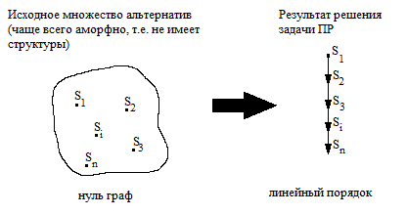
Эта дуга имеет место, если альтернатива (например $S_{1}$) доминирует над другой альтернативой (например $S_{2}$, т.е. $S_{1}$>$S_{2}$).
- Выделение лучшей альтернативы.
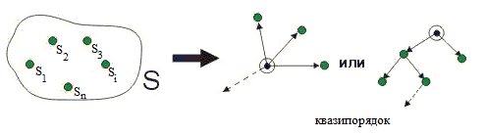
Здесь − лучшая альтернатива.
- Выделение неупорядоченного подмножества лучших альтернатив «задача о рюкзаке»).
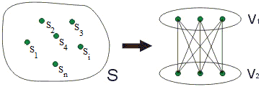
Здесь $V_{1}$- подмножество лучших альтернатив.
- Групповое упорядочивание альтернатив (стратификация).
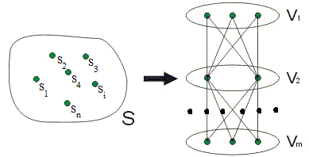
В сложных структурах множество S разбито на непересекающиеся слои:
$V_{i}$ , i=$\overline{1,m}$; S=$\bigcup_{i=\overline{1,m}}{V_{i}}$; ∀(i$≠$j)$V_{i}$ $∩{ V}_{j}$ = $∅$.

- Неупорядоченное разбиение альтернатив (классификация).
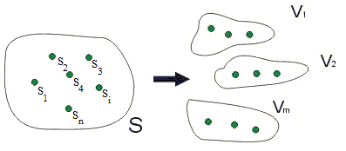
Здесь $V_{i}$ – классы (подмножества) альтернатив.

Методы структуризации − это по существу и есть сердцевина поддержки принятия решений. Задачи принятия решений существенно отличаются в зависимости от требований, которые предъявляются к результатам решения. Существуют задачи, в которых требуется определить линейный порядок на множестве альтернатив. Так члены семьи упорядочивают по степени необходимости будущие покупки, руководители упорядочивают объекты капиталов вложений. Выпускники вузов упорядочиваются по общим успехам за время обучения и т.д. Часто для решения задачи не нужно иметь совершенный порядок (т.е. линейный порядок). Достаточно иметь квазипорядок, где не все альтернативы сравнимы. При этом часть альтернатив имеет развитый ранг, т.е. их положение в последовательности определенно некоторым интервалом (например, альтернатива хуже 10 и лучше 15 и, следовательно, имеет какой-то ранг в интервале от 11 до 14). Построение квазипорядка требует существенно меньшей информации от ЛПР и в то же время сам квазипорядок может быть удовлетворительным решением для ряда практических дуг.
При покупке квартиры или дома, при обмене квартиры люди обычно делят альтернативы на две группы:
- заслуживающие более подробного, требующего затрат и средств изучения,
- не заслуживающие.
Врач, обследующий больных, может выделять группы в соответствии с подразделениями на разные заболевания. Товаровед может группировать товары по качеству. Абитуриент может различать группы вузов по их престижности. Вообще говоря, объединение объектов в группы – очень характерные занятия для людей. Это обосновывается тем, что классификация и стратификация является более удовлетворительным решением для многих практических задач, особенно в том случае, когда число объектов велико. Так, например, не имеет никакого смысла добиваться строгого ранжирования нескольких сотен объектов. В тоже время разбиение на ряд групп может дать ближе удовлетворительный ответ на вопрос об их качестве.

Формирование множества альтернатив

Множество S представляет собой совокупность альтернатив, удовлетворяющих в каждой задаче определенным ограничениям и рассматриваемых как возможные способы достижения поставленной цели. Если имеется только одна альтернатива, то проблемы принятия решений не возникает. Считают, что отсутствие многоальтерна-тивности следует расценивать как недостаточную проработку ре-шаемой проблемы.
Универсальных методов формирования множества альтернатив не существует. Допустимые решения формируются на основе информации о реальной ситуации и имеющихся в задаче ограничений. Применяются так называемые качественные методы, т.е. методы, направленные на активизацию использования интуиции, опыта ЛПР и экспертов.
Например, множество альтернатив может быть сформировано на основе комбинаторно-морфологического анализа. Его суть заключается в том, что исходная проблема разбивается на ряд независимых подпроблем (уровней). Затем для каждого уровня определяются возможные способы решения подпроблемы (элемент уровня). Вариантом решения является набор элементов, в который входит один элемент с каждого уровня.
Например, если это объект проектирования, то он разбивается на функциональные блоки А, Б, В. Затем составляется морфологическая таблица (табл. 1.2.), каждая строка которой содержит возможные варианты одного из блоков объектов проектирования.
Таблица 1.2
Блоки объекта | Варианты блоков | Число способов
А  Б  В | $$A_{1}A_{2}A_{3}A_{4}$$  $$Б_{1}Б_{2}$$  $$В_{1}В_{2}В_{3}$$ | 4  2  3
Варианты объекта образуют различные допустимые комбинации вариантов отдельных блоков (1-ая альтернатива − $А_{1}Б_{2}В_{1}$; 2-ая альтернатива − $А_{4}Б_{1}В_{2}$ и т.д.).
Кроме того, при формировании множества альтернатив может использоваться метод «коллективной генерации идей» (или метод «мозговой атаки»). Содержание метода заключается в следующем: собирается группа лиц (главный принцип отбора - разнообразие профессий, квалификаций, опыта), приветствуются любые идеи, возникающие как непроизвольно, так и по ассоциации при выслушивании предложений других участников, даже если они кажутся сомнительными или абсурдными. Категорически запрещается любая критика - важнейшее условие «мозгового штурма» (компетентную критику легче получить, чем компетентное творчество).

Формирование множества критериев

Каждая альтернатива приводит к определенному исходу, последствия которого оцениваются по критериям $\left\{k_{j}\right\}, где j= \overline{1,m}$. Критериями будем называть такие показатели, которые:
- Признаются ЛПР в качестве характеристик степени достижения подцелей поставленной цели.
- Являются общими и измеримыми для всех альтернатив.
- Характеризуют общую ценность решения таким образом, что у ЛПР имеется стремление получить по ним наиболее предпочтительные оценки (т.е. они не могут быть представлены в виде ограничений).
При формировании множества критериев руководствуются двумя принципами:
- принципом полноты,
- принципом простоты.
Считается, что набор критериев является полным, если использование любых дополнительных критериев не изменяет результатов решения задачи, а отбрасывание хотя бы одного из выбранных критериев, наоборот, приводит к изменению результатов.
Принцип простоты выражается в требованиях не избыточности (различные критерии из множества не должны учитывать один и тот же аспект последствий) и минимальности (множество должно содержать как можно меньше критериев).
Множество критериев является системой координат , аппроксимацией рассматриваемой проблемы с точки зрения ЛПР и формирование его является более искусством, чем наукой.
Критерии должны быть независимы, т.е. оценка альтернатив по одному из них не должна однозначно, либо с большой вероятностью, определять оценку по другому критерию. При большом количестве критериев их обычно объединяют в группы, т.е. выявление структуры критериев на множестве критериев.

Формирование множества шкал

Сравнение альтернатив удается провести лишь в том случае, если интенсивности свойств, определяемых выбранными критериями, могут быть измерены у всех альтернатив. Таким образом, возникает необходимость в разработке оценочных шкал критериев. Типы шкал и их основные характеристики приведены в табл. 1.3.
Таблица 1.3
Аксиомы | Примечания. Примеры.
1 | 2
Номинальная (классификационная)
(a, b, c – значение шкалы)  Аксиома тождества эквивалентности:  - либо $a\sim b$, либо $a⍭b$;  - если $a\sim b, то b\sim a$;  - если $a\sim b$ и $b\sim c$, то $a\sim c$.  Измерение состоит в том, чтобы проводимый эксперимент над объектом, определил принадлежность результата к тому или иному классу. | Суть измерения альтернатив в номинальной шкале – это разбиение их на классы эквивалентности по тому или иному признаку.  Отличительная черта: отсутствие математических свойств. Это крайний случай шкалы, и она слабо используется для критериев.  Только операция совпадения или несовпадения  $δ_{ij}=\left\{\begin{aligned}1i=j \\ 0i≠j\end{aligned}\right.$.
 | Примеры: семейное положение (одинокий. женат, разведен, вдовец); политическая принадлежность, группа крови и т.д.
Порядковая (ранговая)
Если, кроме вышеуказанных аксиом, удовлетворяет следующим аксиомам упорядоченности: | Отношение порядка не определяет расстояние между значениями шкалы.
1 | 2
- либо a b, либо ba;  - если ab и bc, то ac. | Примеры: служебное положение, образование, воинское звание; шкалы силы ветра, твердости, землетрясения и т.п.
Интервальная
Если, кроме вышеуказанных аксиом, можно ввести между любыми двумя значениями метрическое расстояние, т.е. какую-либо функцию, удовлетворяющую аксиомам:  - $δ(a,b)≥0$;  - $δ\left(a,b\right)=0$ если a=b;  - $δ\left(a,b\right)=δ\left(b,a\right);$  - $δ\left(a,b\right)≤δ\left(a,c\right)+δ\left(c,b\right).$  Эти шкалы могут иметь произвольные начала отсчета и единицы длины, а связь между показаниями в таких шкалах является линейной:  y=ax+b, a>0, $b∈R$. | Если два интервала в одной шкале $∆x_{1}$и $∆x_{2}$, а при другом выборе начала отсчета и единицы длины числами $∆y_{1}$ и $∆y_{2}$, то имеет место  $\frac{∆x_{1} }{ ∆x_{2}}=\frac{∆y_{1}}{∆y_{2}}$  Примеры: температура (по Цельсию либо по Фаренгейту); время (у христиан от рождества Христова, у мусульман – Магомета) и т.п.
Отношений
Если, кроме вышеуказанных аксиом, выполняются аксиомы аддитивности:  а+b=b+a; (a+b)+c=a+(b+c).  Если a=p и b>0, то a+b>p,  Если a=p и b=g, то a+b=p+g; | Отношение двух значений шкалы не зависит от того, в какой из таких шкал произведены измерения  $\frac{x_{1}}{x_{2}}=\frac{y_{1}}{y_{2}}$, т.е. y=ax$(a≠0)$  Примеры: длина, вес, электрическое сопротивление, деньги.

Отображение множества альтернатив на множество векторных оценок

Оценка альтернатив по шкалам критериев может быть проведена либо посредством физических измерений, либо экспериментальным путём. Под физическими измерениями понимаются не только собственно измерения технических или физических параметров, но и определение материальных, технико-экономических и т. п. показателей, которые могут быть вычислены существующими расчётными методами. Экспертные методы применяются в тех случаях, когда оценка альтернатив не может быть проведена на основе физических измерений. Множество $X=\left\{X_{j}\right\},где j=\overline{1,m}$ , может содержать шкалы разных типов. Декартово произведение $Y=X_{1}×X_{2}×⋯×X_{m}$образует полное пространство векторных оценок. Каждая альтернатива оценивается по шкалам $\left\{X_{j}\right\},где j=\overline{1,m}$ , т. е. каждой альтернативе $s∈S$ ставится в соответствие m – мерная векторная оценка $(x_{1},x_{2},⋯,x_{m})$ , где $x_{ j}$– значение j критерия по шкале $X_{j}$. Таким образом, множеству S ставится в соответствие множество векторных оценок $A⊆Y$ с помощью отображения $F:S→A$.

Основные особенности выявления системы предпочтения ЛПР Психологический аспект в принятии решения

В теории принятия решений предполагается, что каждое лицо, принимающее решение, имеет некоторую систему предпочтений, из которой оно исходит при рациональных действиях. Предпочтения ЛПР структурируются, выявляются и формализуются, как правило, в ходе специальных исследований. Эти исследования опираются на результаты когнитивной психологии – (науки, изучающей особенности человеческой системы переработки информации).
Эксперименты показывают, что в задачах принятия решений существует как бы граница возможностей человека, определяемая через число критериев, количество оценок на порядковых шкалах критериев. В пределах определенных значений этих параметров большинство испытуемых успешно (с малым числом ошибок) справляются с задачей. При превышении этих пределов никто из испытуемых уже не справляется. Возникает вопрос, почему? Необходимо обратиться к структуре человеческой памяти (Рис. 1.2).
В настоящее время наиболее распространена трехкомпонентная модель памяти.
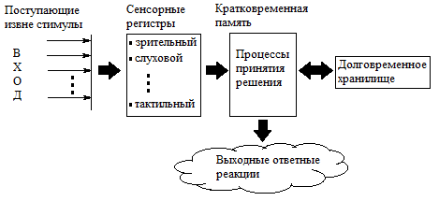
Рис. 1.2
В соответствии с моделью различают три вида памяти:
- сенсорную;
- кратковременную;
- долговременную.
Сигналы из внешнего мира поступают в сенсорные регистры, где хранятся около 1/3 сек. Далее, в кратковременную память, где хранятся до 30 сек (а при повторении − существенно больше). Затем информация или стирается, или поступает в долговременную память. Последнюю можно представить, как неограниченное по объему хранилище, в котором информация может храниться неограниченно долго.
Основное внимание уделяется кратковременной памяти, в которой, по мнению большинства психологов, осуществляются процессы принятия решения. Человек контролирует операции над информацией в кратковременной памяти. Важнейшей характеристикой кратковременной памяти является ее объем, определяемый количеством одновременно сохраняемых в ней элементов. Предельный объем - 7± 2 структурных единиц информации.
Структурная единица (чанк) – фрагмент знаний хранимый и используемый как единое целое. Величина и содержимое этого фрагмента знаний зависит от конкретного индивидуума. Структурная единица может быть буквой (запоминаемой машинисткой при печати), бессмысленным слогом или сложным целостным образом. Человек образует структурные единицы информации из данных рассматриваемой задачи. Но после того, как эти единицы заданы, их количество ограничено предельным объемом кратковременной памяти.
Человек использует две возможности, чтобы обойти кратковременную память:
- стремиться сделать структурные единицы наиболее емкими;
- упрощение, то есть отбрасывание некоторой информации и приближение чанка к возможностям кратковременной памяти.
Исследования поведения людей при решении многокритериальных задач принятия решений позволяют составить представление о их возможностях при выполнении тех или иных операций. Наиболее распространенные операции можно разделить на три группы:
- по ранжированию критериев;
- по сравнению значений критериев;
- с многокритериальными альтернативами.
Операции можно разделить на сложные (С), при которых человек (ЛПР, эксперт) может допускать противоречия или использовать упрощенные стратегии, и допустимые (Д), выполняемые человеком с малым числом противоречий. Оценки степени сложности, указанных трех групп элементарных операций приведены в табл. 1.4

Таблица 1.4
Наименование операций | Оценки сложности
I. Ранжирование критериев:  1. Назначение весов критериев  2. Упорядочение критериев по важности | С  Д
II Сравнение критериев альтернатив:  3. Сравнение двух альтернатив по одному критерию  4. Определение изменения одного критерия, эквивалентного изменению другого | Д  С
III. Оценка альтернатив по многим критериям:  5. Назначение вида зависимости полезности объекта от оценок по многим критериям  6. Сравнение двух альтернатив по многим критериям и выбор наилучшей  7. Сравнение целостных образов двух альтернатив | С  С  Д

При выявлении системы предпочтения может наблюдаться противоречивость в высказываниях ЛПР. Как обнаружить противоречивость? Один из важных способов − это проверка на транзитивность (основное правило логического вывода). Оно формулируется следующим образом Пусть А, В, С − сравниваемые альтернативы. Тогда:
- если AB и BC, то AC,
- если $A\sim B$ и $B\sim C$, то $A\sim C$,
- если AB и $B\sim C$, то AC.

Построение решающих правил

Решающее правило представляет собой принцип сравнения векторных оценок и вынесение суждений о предпочтительности одних по отношению к другим. Оно может быть задано в виде аналитического выражения, алгоритма или словесной формулировки. Упорядочение множества А с помощью некоторого решающего правила и использование свойств отображения F позволяет осуществить переход к упорядочиванию непосредственно альтернатив на множестве S.
Решающие правила, используемые в многокритериальных задачах, можно разделить на:
- эвристические;
- аксиоматические.
При эвристическом подходе решающее правило представляет собой способ свертывания критериев. При этом возникает необходимость в определении некоторых параметров свертки, которые несут информацию о важности критерия (т.е. о компромиссе между критериями).
Аксиоматический подход основан на использовании теории полезности, авторами которой являются Д.Нейман и Д. Моргенштерн. Его отличают строгость, высокая точность в смысле малой вероятности ошибок. Но этот подход предполагает хорошее знание ЛПР решаемой задачи. ЛПР должен обладать четкой структурой предпочтений. Это более трудоемкая группа методов.

Общая схема решения многокритериальных задач

Она состоит из формализованных и неформализованных решений. В процессе построения и исследования систем участвуют:
- аналитик, осуществляет организацию процесса ПР. Его участие необходимо на всех этапах;
- эксперт, необходим на некоторых этапах по усмотрению ЛПР.
Без привлечения ЛПР могут быть выполнены два этапа построения математической модели и упорядочивание на его основе альтернатив (этап 7,8).
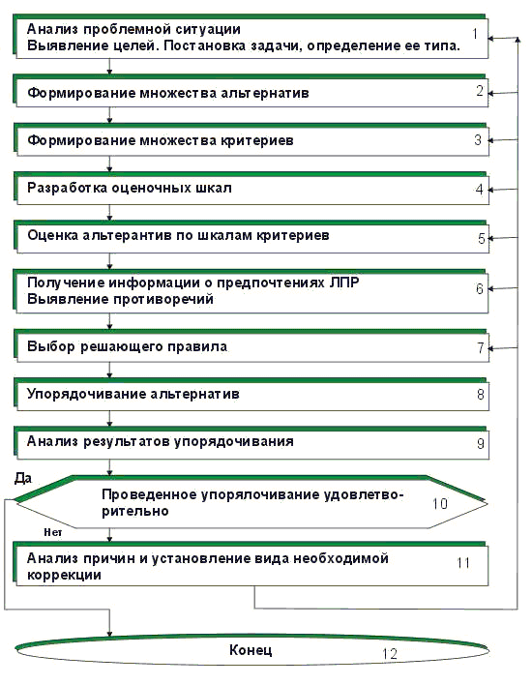
Рис. 1.3

Системы поддержки принятия решений
Требования и ограничения

В начале 1970-х годов появился новый класс систем – системы поддержки принятие решений (СППР). Круг практического применения СППР стремительно расширяется. Это обусловлено следующими причинами:
- пройден определённый этап в использовании вычислительных машин в задачах организационного управления; стали яснее причины провалов и неудач АСУ, которые использовались для обеспечения потребности руководителей;
- накопились свидетельства о малом использовании классических моделей исследования операций в задачах принятия решений; пришло осознание того, что следует создать программные системы, ориентированные не на автоматизацию функций ЛПР, а на предоставление ему помощи в поисках хорошего решения;
- появились результаты психологического исследования ЛПР при принятия решений. Выяснилось, что человеческая система переработки информации ограничена, ей надо помогать специальным образом, организуя процесс принятия решений.
Определение. СППР является интерактивной системой, которая позволяет ЛПР использовать данные, знания, объективные и субъективные модели для анализа и решения слабоструктурированных и неструктурированных проблем.
Концептуальная схема СППР приведена на рис. 1.4.

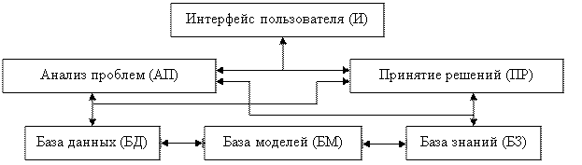

Рис. 1.4

Блок АП: структуризация проблемы, проведение настройки СППР на предметной области пользователя (сформулировав множество критериев, альтернатив, множество шкал).
Блок ПР: на входе поступает структурированная проблема, с другой стороны определяется тип задачи ПР, а также выбор решающего правила.
Блоки БД, БМ, БЗ осуществляют поддержку блоков АП и ПР.

Требования: корректные и научно-обоснованные методы должны удовлетворять:
- В методе должны использоваться только такие способы получения информации от ЛПР и экспертов, которые соответствуют возможностям человеческой системы переработки информации.
- В методах ПР должны быть предусмотрены средства проверки информации на непротиворечивость.
- Любые соответствия между вариантами решений должны объясняться на основе информации, полученной только от ЛПР(без внесении из вне каких либо допущений и предложений не основанных на этой информации).
- Любые допущения относительно решающего правила должны быть математически обоснованы.
Ограничения. Следует подчеркнуть слово «поддержка». СППР только помогает принять решение, но они никогда не смогут заменить творчески мыслящего руководителя.

Множество Эджворта-Парето

Определение. Альтернатива A доминирует над альтернативой B если:
$∀j x_{j}^{A}≥x_{j}^{B} j=\overline{1,m} и ∃!jx_{j}^{A}>x_{j}^{B}$.
Определение. Множество недоминируемых альтернатив является множеством Эджворта-Парето.
Выделение множеств Эджворта-Парето является первым этапом решения задачи выбора.

Метод смещенного идеала
Эта целая группа методов, которые отличают следующие особенности:
- формирование идеального объекта, который в общем случае не принадлежит множеству альтернатив.
- наличие процедуры отсеивания, т.е. исключения из исходного множества альтернатив худших.
Полезность – воображаемая мера психологической и потребительской ценности различных благ.
Дано:
$S=\left\{S_{i}\right\}, где i=\overline{1,n}$ ,
$K=\left\{K_{j}\right\}, где j=\overline{1,m}$,
$x_{j}^{i}$ – оценка i-той альтернативы по j-му критерию.
$\left\{x_{j}^{i}\right\}$, где $i=\overline{1,n}, j=\overline{1,m}$ – матрица принятия решений (МПР).
- Формирование идеального и неидеального объекта
$S^{+}=\left\{x_{1}^{+}, x_{2}^{+}, … ,x_{m}^{+}\right\}= {\left\{x_{j}^{+}\right\}}_{j=\overline{1,m}}$,
$S^{-}=\left\{x_{1}^{-}, x_{2}^{-}, … ,x_{m}^{-}\right\}= {\left\{x_{j}^{-}\right\}}_{j=\overline{1,m}}$.
Для мажорируемых критериев:
$x_{j}^{+}$ = max $x_{j}^{i }j∈Z_{1}$,
где$Z_{1}$ − подмножество мажорируемых критериев, то есть полезность объекта возрастает при возрастании оценки критериев.
Полезность- воображаемая мера психологической и потребительской ценности различных благ.
Для минорируемых критериев:
$x_{j}^{+}$ = min $x_{j}^{i} j∈Z_{2}$,
где $Z_{2}$– подмножество минорируемых критериев, то есть полезность объекта возрастает при убывании оценки критериев
|$Z_{1}{ ∪Z}_{2}$| = m.
- Переход к относительным единицам

$d_{j}^{i}= \frac{x_{j}^{+}-x_{j}^{i}}{x_{j}^{+}-x_{j}^{-}}$0≤$d_{j}^{i}$≤1.
- Выявление системы предпочтения ЛПР

$\left\{λ_{j}^{к}\right\}, где j=\overline{1,m}$ .

Чем $λ_{j}$ больше, тем важнее критерий

$$\sum_{j= \overline{1,m}}{λ_{j}^{э}}=1.$$

- Определение расстояния текущего i объекта до неидеального объекта с использованием меры Минковского

$L_{i}^{p}={\{\sum_{j= \overline{1,m}}{{\left[λ_{j}^{к}\left(1-d_{j}^{i}\right)\right]}^{p}}\}}^{1/p}$,

где p = 1, 2, 3, 4, 5.
Для того, чтобы оба сомножителя $λ_{j}$ и $\left(1-d_{j}^{i}\right)$были одинаково направлены, т.е. увеличивались $λ_{j}$ и $\left(1-d_{j}^{i}\right)$ соответственно вычисленному учету $K_{j}$ при оценки объекта.
- Упорядочивание альтернатив при различных заданиях параметра. Обычно Р = $\overline{1,5}$.
Например: S={$S_{1}S_{2}S_{3}S_{4}S_{5}$}

P=1$S_{1} S_{2} S_{3} S_{4} S_{5}$
P=2$S_{2} S_{3} S_{1} S_{4} S_{5}$
P=3$S_{1} S_{2} S_{4} S_{5} S_{4}$
P=4${ S}_{3} S_{1} S_{2} S_{5} S_{5}$
P=5$S_{2} S_{2} S_{3} S_{4} S_{5}$

- Процедура отсеивания, суть которой заключается в исключении из множества S альтернативы, которая наиболее часто находится на последнем месте (в рассмотренном примере это $S_{5}$).
- Алгоритм повторяется начиная с первого шага, до тех пор, пока множество S не станет пустым.
Преимущества:
- метод работает при большом количестве объектов и критериев, т.е. полиномиальная сложность.

Недостатки:
- сложная операция для ЛПР: оценки важности критериев оцениваются числовыми значениями;
- шкалы критериев должны быть количественными;
- результат получен в ранговой шкале.

Определение изменчивости оценок критериев
с применением энтропии

- Сформируем матрицу принятия решений
$p=\{x_{ij}\}$
$i=\overline{1,n}$ $j=\overline{1,m}$
$x_{ij}$ – оценка по j-ому критерию для i-ой альтернативы.

- Проведем нормировку
P => $\overline{P}$
$\overline{P}$ = {$P_{ij}\}$
$P_{ij}= \frac{x_{ij}}{\sum_{i=1}^{n}{x_{ij}}}$ ,
где i = $\overline{1,n}$ , j = $\overline{1,m}$ , $\sum_{i=1}^{n}{x_{ij}}-сумма столбца$
0≤$P_{ij}$≤1
- Определим уровень энтропии $E_{j}$ для каждого критерия
${ E}_{j}$ = -k$\sum_{i=1}^{n}{p_{ij}\ln{p_{ij}}}$ , где j=$\overline{1,m}$ , k= $\frac{1}{\ln{n}}$

$$0≤E_{j}≤1$$
- Уровень изменчивости
${ l}_{j}$=1-$E_{j}$ , j=$\overline{1,m}$
- Определим
${ λ}_{j}= \frac{l_{j}}{\sum_{j=1}^{m}{l_{j}}}$, j=$\overline{1,m}$

- Если имеется экспертная оценка$λ_{j}^{э}$, то комплексная важность критерия $λ_{j}^{э}$ определяется
${ λ}_{j}^{к}= \frac{l_{j}λ_{j}^{э}}{\sum_{j=1}^{n}{l_{j}}λ_{j}^{э}}$ , j=$\overline{1,m}$

Упорядочение альтернатив методом перестановок

При применении этого метода проверяются все перестановки альтернатив по предпочтительности и сравниваются между собой.
- Составление исходной матрицы принятия решения

P={$x_{ij}\}$, i=$\overline{1,n}$ , j=$\overline{1,m}$

- Назначение весовых коэффициентов для критериев
$\sum_{i=1}^{m}{λ_{j}^{ }}$=1, j=$\overline{1,m}$
- Построение вариантов всевозможных перестановок
πg = $s_{i1}, s_{i2}, …, s_{in}$ ∀g, g=$\overline{1,n!}$

- Построение множества номеров критерия (для каждой пары альтернатив), значения которых согласуются с порядком альтернатив рассматриваемой перестановки
$$С_{k,l}=\left\{j|x_{kj}>x_{lj}\right\}, где k,l= \overline{1,n}, k≠l, j∈Z_{1}$$
- Построение множества номеров критериев (для каждой пары альтернатив), значения которых не согласуются с порядком рассматриваемых перестановок
$$H_{k,e}=\left\{j|x_{kj}<x_{lj}\right\}, где k,l= \overline{1,n}, k≠l, j∈Z_{1}.$$
- Определение оценки каждой перестановки альтернатив согласно выражению:
$β_{g}= \sum_{\begin{aligned}k,l=1 \\ k≠l\end{aligned}}^{n}{\sum_{j∊C_{kl}}^{ }{λ_{j}^{ }}}-\sum_{\begin{aligned}k,l=1 \\ k≠l\end{aligned}}^{n}{\sum_{j∊H_{kl}}^{ }{λ_{j}^{ }}}$, g=$\overline{1,n!}$
- Упорядочиваем перестановки по убывания. Перестановка с максимальным $β_{g}$ является наилучшей.
Преимущества:
- могут быть использованы оценки критериев в ранговых шкалах т.е.применение качественных критериев.
Недостатки:
- экспоненциальная сложность алгоритма ;
- сложность оценки предпочтений;
- результат получен в ранговой шкале.

Пример выполнения лабораторной работы

Лабораторная работа № 1
Методы принятия решений: «смещённого идеала» и перестановок
Выполнил: | ст. гр. | ФИО
Принял: | проф. | Синюк В.Г.

Цель работы: изучение основных алгоритмов метода «смещённого идеала» и перестановок.
Постановка задачи: провести ранжирование альтернатив выбранной предметной области методом «смещённого идеала» и методом перестановок. Предварительно сформировать множество Эджворта-Парето. Матрица принятия решений – 4x4. При определении важности критериев учитывать степень изменчивости их оценок. Сравнить полученные результаты.
Содержание отчёта
1. Назначение и цель лабораторной работы.
2. Постановка задачи в соответствующей предметной области.
3. Полученные результаты. Выводы.

Выполнение
Предметная область – видеокарты.
Критерии – частота ядра, частота памяти, объем памяти – мажорируемые, цена – минорируемые.
Альтернативы:
- Radeon HD 7870;
- Radeon HD 7770;
- Radeon HD 7970 X2;
- GeForce GTX 750 Ti.

Исходные данные

Номер альтернативы | Частота ядра | Частота памяти | Объём памяти | Цена (руб)
1 | 1000 | 4800 | 2048 | 9940
2 | 1000 | 4500 | 1024 | 8400
3 | 1050 | 5500 | 6144 | 15629
4 | 1020 | 5400 | 2048 | 10799
Альтернативы соответствуют множеству Эджворта-Парето.
ненормированные | 4 | 4 | 2 | 6
нормированные | 0,25 | 0,25 | 0,125 | 0,375

- Метод смещённого идеала
Шаг №1.
Матрица принятия решений (x):
 | k1 | k2 | k3 | k4
s1 | 1000 | 4800 | 2048 | 9940
s2 | 1000 | 4500 | 1024 | 8400
s3 | 1050 | 5500 | 6144 | 15629
s4 | 1020 | 5400 | 2048 | 10799
- Идеальный и неидеальный объекты:

s+ | 1050 | 5500 | 6144 | 8400
s- | 1000 | 4500 | 1024 | 15629

- Переход к относительным единицам (d):
${ d}_{j}^{i}= \frac{x_{j}^{+}-x_{j}^{i}}{x_{j}^{+}-x_{j}^{-}}$0≤$d_{j}^{i}$≤1.
s1 | 1 | 0,7 | 0,8 | 0,018007663
s2 | 1 | 1 | 1 | 0,076756066
s3 | 0 | 0 | 0 | 1
s4 | 0,6 | 0,1 | 0,8 | 0

- Определение комплексной важности:
А) Матрица принятия решений:
 | k1 | k2 | k3 | k4
s1 | 1000 | 4800 | 2048 | 9940
s2 | 1000 | 4500 | 1024 | 8400
s3 | 1050 | 5500 | 6144 | 15629
s4 | 1020 | 5400 | 2048 | 10799
Б) Нормированная матрица принятия решений (p):
$P_{ij}= \frac{x_{ij}}{\sum_{i=1}^{n}{x_{ij}}}$ ,
где i = $\overline{1,n}$ , j = $\overline{1,m}$ , $\sum_{i=1}^{n}{x_{ij}}-сумма столбца$
0≤$P_{ij}$≤1

 | k1 | k2 | k3 | k4
s1 | 0,2457 | 0,237624 | 0,181818 | 0,222034
s2 | 0,2457 | 0,222772 | 0,090909 | 0,187634
s3 | 0,257985 | 0,272277 | 0,545455 | 0,349111
s4 | 0,250614 | 0,267327 | 0,181818 | 0,241221

В) Энтропия (Е):
${ E}_{j}$ = -k$\sum_{i=1}^{m}{P_{ij}\ln{p_{ij}}}$ ,
где j=$\overline{1,m}$ , k= $\frac{1}{\ln{n}} 0≤E_{j}≤1$

Е1 | Е2 | Е3 | Е4
0,99985 | 0,997546 | 0,842908 | 0,979968

Г) Инвертированная энтропия (l):
${ l}_{j}$=1-$E_{j}$ , j=$\overline{1,m}$

l1 | l2 | l3 | l4
0,000145 | 0,002454 | 0,157092 | 0,020032

Д) Комплексная важность ($λ_{j}^{k}$):
${ λ}_{j}= \frac{l_{j}}{\sum_{j=1}^{m}{l_{j}}}$, j=$\overline{1,m}$

1 | 2 | 3 | 4
0,001306 | 0,022073 | 0,706388 | 0,270232

- Определение расстояния от неидеального объекта до i-го:
$$L_{i}^{p}={\{\sum_{j= \overline{1,m}}{{\left[λ_{j}\left(1-d_{j}^{i}\right)\right]}^{p}}\}}^{1/p}$$
 | p=1 | p=2 | p=3 | p=4 | p=5
s1 | 0,360564 | 0,255401 | 0,231696 | 0,222339 | 0,217903
s2 | 0,270232 | 0,270232 | 0,270232 | 0,270232 | 0,270232
s3 | 0,729768 | 0,706734 | 0,706396 | 0,706389 | 0,706388
s4 | 0,34222 | 0,230117 | 0,205778 | 0,195516 | 0,190085

- Ранжирование альтернатив и отсеивание:
P1: S3>S1>S4>S2
P2: S3>S2>S1>S4
P3: S3>S2>S1>S4
P4: S3>S2>S1>S4
P5: S3>S2>S1>S4
Найдена наихудшая альтернатива – S4. Исключаем её.

Шаг №2.
Матрица принятия решений (x):
 | k1 | k2 | k3 | k4
s1 | 1000 | 4800 | 2048 | 9940
s2 | 1000 | 4500 | 1024 | 8400
s3 | 1050 | 5500 | 6144 | 15629
- Идеальный и неидеальный объекты:
S+ | 1050 | 5500 | 6144 | 8400
S- | 1000 | 4500 | 1024 | 15629
- Переход к относительным единицам (d):
s1 | 1 | 0,7 | 0,8 | 0,213031
s2 | 1 | 1 | 1 | 0
s3 | 0 | 0 | 0 | 1
- Определение комплексной важности:
А. Матрица принятия решений:
 | k1 | k2 | k3 | k4
s1 | 1000 | 4800 | 2048 | 9940
s2 | 1000 | 4500 | 1024 | 8400
s3 | 1050 | 5500 | 6144 | 15629
Б. Нормированная матрица принятия решений (p):
 | k1 | k2 | k3 | k4
s1 | 0,327869 | 0,324324 | 0,222222 | 0,29262
s2 | 0,327869 | 0,304054 | 0,111111 | 0,247284
s3 | 0,344262 | 0,371622 | 0,666667 | 0,460096
В. Энтропия (Е):
Е1 | Е2 | Е3 | Е4
0,99976 | 0,996753 | 0,772507 | 0,966935
Г. Инвертированная энтропия (l):
l1 | l2 | l3 | l4
0,000243 | 0,003247 | 0,227493 | 0,033065
Д. Комплексная важность ($λ_{j}^{k}$):
1 | 2 | 3 | 4
0,001458 | 0,019464 | 0,681791 | 0,297287
- Определение расстояния от неидеального объекта до i-го:
 | p=1 | p=2 | p=3 | p=4 | p=5
s1 | 0,376153 | 0,270856 | 0,248477 | 0,240431 | 0,237021
s2 | 0,297287 | 0,297287 | 0,297287 | 0,297287 | 0,297287
s3 | 0,702713 | 0,68207 | 0,681796 | 0,681791 | 0,681791
- Ранжирование альтернатив и отсеивание:
P1: S3>S1>S2
P2: S3>S2>S1
P3: S3>S2>S1
P4: S3>S2>S1
P5: S3>S2>S1
Найдена наихудшая альтернатива – S1. Исключаем её.

Шаг №3.
Матрица принятия решений (x):
 | k1 | k2 | k3 | k4
s2 | 1000 | 4500 | 1024 | 8400
s3 | 1050 | 5500 | 6144 | 15629
- Идеальный и неидеальный объекты:
S+ | 1050 | 5500 | 6144 | 8400
S- | 1000 | 4500 | 1024 | 15629
- Переход к относительным единицам (d):
s2 | 1 | 1 | 1 | 0
s3 | 0 | 0 | 0 | 1
- Определение комплексной важности:
А. Матрица принятия решений:
 | k1 | k2 | k3 | k4
s2 | 1000 | 4500 | 1024 | 8400
s3 | 1050 | 5500 | 6144 | 15629
Б. Нормированная матрица принятия решений (p):
 | k1 | k2 | k3 | k4
s2 | 0,487805 | 0,45 | 0,142857 | 0,349578
s3 | 0,512195 | 0,55 | 0,857143 | 0,650422
В. Энтропия (Е):
Е1 | Е2 | Е3 | Е4
0,99957 | 0,992774 | 0,591673 | 0,93369
Г. Инвертированная энтропия (l):
l1 | l2 | l3 | l4
0,000429 | 0,007226 | 0,408327 | 0,06631
Д. Комплексная важность ($λ_{j}^{k}$):
1 | 2 | 3 | 4
0,001379 | 0,023212 | 0,655878 | 0,319531
- Определение расстояния от неидеального объекта до i-го:
 | p=1 | p=2 | p=3 | p=4 | p=5
s2 | 0,319531 | 0,319531 | 0,319531 | 0,319531 | 0,319531
s3 | 0,680469 | 0,65629 | 0,655888 | 0,655878 | 0,655878
- Ранжирование альтернатив и отсеивание:
P1: S3 >S2
P2: S3 >S2
P3: S3 >S2
P4: S3 >S2
P5: S3 >S2
Найдена наихудшая альтернатива – S2. Исключаем её.
Результат – альтернатива №3 – Radeon HD 7970 X2.

Метод перестановок
Матрица принятия решений (x):
 | k1 | k2 | k3 | k4
s1 | 1000 | 4800 | 2048 | 9940
s2 | 1000 | 4500 | 1024 | 8400
s3 | 1050 | 5500 | 6144 | 15629
s4 | 1020 | 5400 | 2048 | 10799
Комплексная важность ($λ_{j}^{k}$):
$λ_{j}^{к}= \frac{l_{j}λ_{j}^{э}}{\sum_{j=1}^{n}{l_{j}}λ_{j}^{э}}$ , j=$\overline{1,m}$

1 | 2 | 3 | 4
0,001306 | 0,022073 | 0,706388 | 0,270232
Определение оценки каждой перестановки:
$β_{g}= \sum_{\begin{aligned}k,l=1 \\ k≠l\end{aligned}}^{n}{\sum_{j∊C_{kl}}^{ }{λ_{j}^{ }}}-\sum_{\begin{aligned}k,l=1 \\ k≠l\end{aligned}}^{n}{\sum_{j∊H_{kl}}^{ }{λ_{j}^{ }}}$, g=$\overline{1,n!}$

Для перестановки {S1 S2 S3 S4}
Вес перестановки: B = -0.75445301
Перестановка | Вес
1234 | -0.75445301
1243 | -1.6735238
1324 | 0.16461779
1342 | 2.1646178
1432 | 1.2455470
1423 | 0.32647620
2134 | -2.7518409
2143 | -3.6709117
2314 | -1.8327701
2341 | -1.2455470
2431 | -2.1646178
2413 | -3.0836886
3214 | -0.91369930
3241 | -0.32647620
3124 | 1.0836886
3142 | 3.0836886
3412 | 3.6709117
3421 | 1.6735238
4231 | -0.16461779
4213 | -1.0836886
4321 | 0.75445301
4312 | 2.7518409
4132 | 1.8327701
4123 | 0.91369930
Лучшая перестановка (с максимальным весом) – 3412. Получаем лучшую альтернативу S3.
Победитель: Radeon HD 7970 X2.
Вывод
В ходе выполнения данной лабораторной работы познакомился с методами ранжирования, а именно с методом «смещенного идеала» и методом перестановок. На основе выбранной предметной области научилсь применять данные методы на практике.
Результатом ранжирование альтернатив методом смещенного идеала стала альтернатива №3 - видеокарта Radeon HD 7970 X2, по методу перестановок также альтернатива №3 - видеокарта Radeon HD 7970 X2. Можно сделать вывод, что, не смотря на выбранный метод ранжирования представленных альтернатив, наилучшим результатом оказалась одна и та же альтернатива, что говорит о правильности выбора альтернативы при заданных критериях важности.

Лабораторная работа № 2

Метод принятия решения на основе
аналитического иерархического процесса (АИП)

Цель работы: изучение основных алгоритмов метода анализа иерархий.

Постановка задачи

Провести оценку альтернатив при рассмотрении проблемы выбранной предметной области. Количество уровней – 3. Количество критериев не менее 5. Количество альтернатив не менее 3.

Содержание отчета

- Название лабораторной работы.
- Цель работы.
- Постановка задачи в соответствующей предметной области.
- Полученные результаты. Выводы.

Контрольные вопросы

- Методологические основы АИП.
- Принципы и аксиомы АИП.
- Определение иерархии и её формализация.
- Шкала парных сравнений. Требования к ней. Закон Вебера-Фехнера.
- Основные соотношения для идеально-согласованной матрицы парных сравнений (МПС).
- Формулировка задачи обработки реальной МПС.
- Содержательное отличие между индексом согласованности (ИС) и относительной согласованностью (ОС).
- Принцип иерархической композиции. Локальные и глобальные приоритеты.

Теоретические сведения

Задачи принятия решений остро стоят перед: работниками управ- ления, экономистами, финансистами, социологами, оценщиками, работниками здравоохранения, военными, психологами, работниками социальной сферы, которые всегда стоят перед выбором наилучшего, наиболее нерискованного, дешевого решения.
Система поддержки принятия решений на основе АИП может использоваться при решении следующих типовых задач:
- оценка качества организационных, проектных и конструкторских решений;
- определение политики инвестиций в различных областях;
- задачи размещения (выбор места расположения вредных и опасных производств, пунктов обслуживания);
- распределение ресурсов;
- анализ рисков;
- проведение анализа проблемы по методу «стоимость – эффективность»;
- планирование от достигнутого и планирование желаемого будущего;
- стратегическое планирование;
- разрешение конфликтов;
- проектирование и выбор оборудования, товаров;
- выбор профессии, места работы, подбор кадров;
- оценка рейтинга клиентов.
Существуют многочисленные ссылки на успешное применение метода при решении разнообразных задач:
- http://decisionlens.com/
- http://expertchoice.com/
Основные положения метода анализа иерархий были разработаны известным американским математиком Т. Л. Саати и опубликованы в 1977 г. Томас Саати является одним из самых ярких представителей прикладной науки. Об этом говорят не только математическая эрудиция и глубина новых теоретических результатов, но и диапазон приложений. Он был прав, предпослав к одной из своих монографий эпиграф: «Я люблю обе стороны математики: чистую – как возвышенный уход от реальности, прикладную – как страстное стремление к жизни».
АИП используется для решения слабо структурированных и неструктурированных проблем. Методология решения таких проблем опирается на системных подход, при котором проблема рассматривается как результат взаимодействия множества разнородных объектов, а не просто как их изолированная и автономная совокупность.
Человеку присущи два характерных признака аналитического мышления: один – умение наблюдать и анализировать наблюдения (т.е. разбить проблему в целом на составляющие части), другой – способность устанавливать отношения между частями, оценивая уровень (интенсивность) взаимосвязей, а затем синтезировать эти отношения в общее восприятие наблюдаемого.
На основе этих свойств человеческого мышления были сформулированы три принципа, реализация которых и является содержанием АИП:
- принцип идентификации и декомпозиции;
- принцип дискриминации и сравнительных суждений;
- принцип синтеза.
АИП фокусируется на достижении целей. Его использование приводит к «рациональным решениям» в соответствии со следующим определением.
Рациональным решением называется решение, которое наилучшим образом достигает множества целей, поставленных ЛПР.
Ключевой момент здесь является фокусирование на целях, а не на альтернативах или атрибутах.
Принцип идентификации и декомпозиции
“Иерархия – это адаптивная форма, которую принимает ограничен-ный разум перед лицом сложностей.”
Г. Саймон
Реализация этого принципа осуществляется на первом этапе применения АИП, в котором предусматривается структурирование проблемы в виде иерархии. Иерархия строится с вершины – это общая цель, фокус проблемы. В общем случае целей может быть несколько. За фокусом следует уровень наиболее важных подцелей (или критериев). Каждый критерий может разделяться на субкритерии и т. д., за которыми следует уровень альтернатив. ЛПР при построении иерархии вынужден вникнуть в проблему. От этого этапа во многом зависят конечные результаты принятия решений. Формирование множества альтернатив и критериев осуществляется с учетом рекомендаций (см. лабораторную работу №1). Этап является неформализуемым т.е. используются качественные методы, методы, направленные на активизацию использования интуиции, опыта ЛПР и экспертов. Формулируя проблему, мы говорим в явной форме, что нам не нравится (чего мы не хотим). Говоря же в целях, мы пытаемся сформулировать, что же мы хотим. Как бы угадываем направление, в котором следует «уходить» от существующей, не устраивающей нас ситуации.
Пример. При обсуждении проблемы улучшения жилищных условий семьей была сформулирована цель – покупка дома. Обсуждались и другие цели решения этой проблемы (например, ремонт имеющегося жилья). Из каталога были отобраны три наиболее предпочтительных дома (варианты А, В, С), которые и были осмотрены семьей непосредственно. Для выбора окончательного варианта она решила воспользоваться методом анализа иерархий. Итогом первого этапа АИП, который явился результатом семейного обсуждения (т.е. применение качественных методов), стала иерархия, представленная на рис. 2.1.

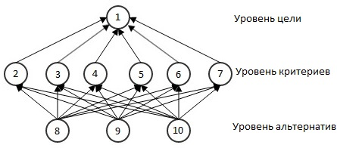
      - Покупка дома
      - Размер дома
      - Общее состояния
      - Состояние двора
      - Окрестности
      - Финансы
      - Удобство автобусных мар-шрутов
      - Альтернатива – A
      - Альтернатива – B
      - Альтернатива – C
Рис. 2.1
Иерархия – есть определенный тип системы, основанный на предположении, что элементы системы могут группироваться в несвязанные множества. Элементы каждой группы находятся под влиянием элементов другой группы и в свою очередь оказывают влияние на элементы следующей группы. Считается, что элементы в каждой группе иерархии (называемые уровнем) независимые.
Математически иерархия и ее свойства могут быть описаны следующим образом. На множестве объектов определяется иерархическая структура путем задания орграфа:
$G=(I, W)$, $W⊆ \dot{I}×\dot{I}$, $\dot{I}=\{1, 2, 3, …, N\}$.
- Разбивает вершины на непересекающиеся уровни:
$\dot{ I}= \bigcup_{j=1}^{m}{V_{j}}$, $V_{i}∩ V_{j}= ∅$, $i,j= \overline{1,m},i≠j$.
- Каждому i объекту ставится в соответствие вес:
$i∈\dot{I}$ $i \sim Z_{i}$.
- Если $\left(i, j\right)∈W$ означает, что вес $Z_{i}$ объекта i непосредственно зависит от веса $Z_{j}$ объекта j.
- Веса $Z_{i}$ определяются через веса $Z_{j}$ вершин множества $L_{i}=\left\{j \right| \left(i, j\right)∈W\}$ с помощью решающего правила:
$Z_{i}= \sum_{j ∈ L_{i}}{V_{ij}Z_{j}}$,
где $V_{ij}$ – веса дуг, определение которых изложена на втором этапе.

Принцип дискриминации и сравнительных суждений
Данный принцип реализуется на втором этапе АИП. Суть его заключается в том, что, используя суждения ЛПР/эксперта и определенные алгоритмы их обработки, устанавливаются веса $V_{ij}$ дуг $\left(i, j\right)∈W$ и веса $Z_{j}$ $объектов первого уровня$. Если на первом уровне один объект, то вес его принимается за 1.
Суждения ЛПР/эксперта являются результатом исследования его структуры предпочтений. При этом исследовании применяется метод парных сравнений, содержание которого состоит в следующем: пусть задано некоторое фиксированное множество объектов, которые сравниваются попарно с точки зрения их предпочтительности (желательности, важности, вероятности и т. д.):

$K=\{K_{j}\}$ $j= \overline{1,m}$.

Результаты записываются в виде матрицы парных сравнений

$R=\{r_{ij}\}$ $i,j= \overline{1,m}$.

Результат сравнения отражает не только факт, но и степень предпочтения. При этом используется шкала парных сравнений, выбор которой зависит от следующих требований:
- Диапазон изменяемости шкалы должен соответствовать результатам когнитивной психологии.
- Шкала должна давать возможность улавливать различия ощущения людей.
Первая аксиома Саати: Если объекту i при сравнении с объектом j приписывается одна из целочисленных оценок, то действию j при сравнении с i приписывается обратное значение.
Шкала парных сравнений (Фундаментальная шкала Саати) приведена в табл. 2.1.
Таблица 2.1
Количественная оценка | Качественная оценка | Коментарий
1 | Равное предпочтение | Два концепта одинаково предпочтительны с точки зрения цели
3 | Умеренное предпочтение | Опыт эксперта позволяет считать одну из альтернатив немного предпочтительней другой
5 | Существенное предпочтение | Опыт эксперта позволяет считать одну из альтернатив явно предпочтительней другой
7 | Значительное предпочтение | Опыт эксперта позволяет считать одну из альтернатив гораздо предпочтительней другой
9 | Абсолютное предпочтение | Очевидность подавляющей предпочтительности одной альтернативы над другой имеет неоспоримые преимущества
2, 4, 6, 8 | Компромиссы между двумя значениями
$\frac{1}{2}$, $\frac{1}{3}$, … , $\frac{1}{2}$ | В соответствии с первой аксиомой Саати

Из шкалы следует свойство гомогенности (однородности) объектов. Это свойство соответствует способности людей сравнивать объекты, которые не слишком сильно отличаются друг от друга. Гомогенность существенна для сравнения объектов одного порядка,
т. к. человеческий разум склонен к допущению больших ошибок при сравнении несопоставимых элементов. Когда эта несопоставимость большая, объекты располагаются в отдельные кластеры сравниваемых размеров, что выдвигает идею о создании необходимых уровней, т. е. дальнейшей декомпозиции. Суждения вне порядка величины обычно приводят к снижению точности и увеличению противоречивости. Это вторая аксиома Саати.
Обоснование процедуры перевода результата парных сравнений, выраженных в качественной шкале в числовые значения, базируется на психо-физическом законе Вебера-Фехнера.
Закон Вебера гласит, что различия в ощущениях становятся замеченными, когда значение стимула увеличивается не некоторый постоянный процент.
Если S-значение стимула; $∆S$-минимальная величина стимула, когда наши ощущения будут различать изменения в стимулах.
$r= \frac{∆S}{S}*100\%$ т.е. r-const
Причем закон справедлив, когда $S_{min}≤S≤S_{max}$
Фехнер сформулирован последовательности предельно значимых различий в стимулах, первый член которой обозначен $S_{0}$
$S_{1}= S_{0}+∆S_{0}= S_{0}+ \frac{{∆S}_{0}}{S_{0}}S_{0}= S_{0}\left(1+r\right)=S_{0}α$;
$S_{2}= S_{1}+∆S_{1}= S_{1}\left(1+r\right)=S_{0}{\left(1+r\right)}^{2}= S_{0}α^{2}$;$1+r$ =$α$
…
$S_{n}= S_{n-1}α= S_{0}α^{n}$;
Таким образом, значимые различия в стимулах описывается геометрической прогрессией. Фехнер заметил, что соответствующие числам ощущения описываются арифметической прогрессией дискретных чисел. Их можно получить выразив n из последнего уравнения.
$$n= \frac{\log{S_{n}}- \log{S_{0}}}{ \log{α}}$$
Если ощущения (реакцию) обозначить M, а S – значения стимула, то психофизический закон Вебера-Фехнера будет иметь вид
$$M=a\log{S}+b$$
Положив b = 0 (соответствующей колибровкой), определим
$S_{0}=1$, то $M_{0}=a\log{S_{0}}=0$ (ощущений нет)
$$M_{1}=a\log{α}$$
$$M_{2}=2a\log{α}$$
$$⋮$$
$$M_{n}=na\log{α}$$
Разделим все $M_{i}$ на $a\log{α}$. Мы получим последовательность абсолютных чисел фундаментальной шкалы Саати.

Пример. Рассмотрим метод парных сравнений на примере покупки дома.
Допустим необходимо оценить предпочтения ЛПР/эксперта на множестве вариантов A, B, C относительно критерия – размера дома. Лучше всего эту задачу свести к заполнению табл. 2.2.
Размерность таблицы определяется количеством дуг, которые входят в рассматриваемую вершину. Элементы таблицы $r_{ij}$ являются количественной оценкой интенсивности предпочтения i объекта, находящегося в i строке относительно j объекта, находящегося в j столбце, в соответствии с вышерассмотренной шкалой. При этом сравнении ЛПР/эксперту задаются два вопроса:
- какой из двух объектов предпочтительней?
- какова степень предпочтительности?
Таблица 2.2.
Размер дома | A | B | C
A | 1 | 5 | $$\frac{1}{7}$$
B | $$\frac{1}{5}$$ | 1 | $$\frac{1}{3}$$
C | 7 | 3 | 1

Таким же образом осуществляется оценка предпочтений ЛПР/эксперта относительно остальных критериев путем заполнения еще пяти аналогичных матриц размерностью 3x3. После чего метод парных сравнений распространяется на множество самих критериев относительно цели – покупки дома. В этом случае ЛПР/эксперту задается следующий вопрос:
- какой из критериев для реализации цели наиболее важен?
- в какой степени?
В результате эксперимента получена матрица $R=\{r_{ij}\}$. Принимая во внимание свойство матрицы, т. е.$i, j= \overline{1,n}, r_{ij}= \frac{1}{r_{ji}}$ и, как следствие, $r_{ii}=1$, количество вопросов равно: $\frac{n(n-1)}{2}$
Формализацией понятия непротиворечивости для метода парных сравнений является выполнение следующего равенства:
${ r}_{ij}^{*}= r_{ik}^{*} r_{kj}^{*}$ $∀i, j$,k (2.1)
Соотношение (2.1) соответствует правилу логического вывода:
Если i объект предпочтительней объекта k на $r_{ik}^{*}$ и k объект предпочтительней j объекта на $r_{kj}^{*}$ , то i объект должен быть предпочтительней j на $r_{ij}^{*}$.
Теорема. Если матрица $R^{*}=\left\{r_{ij}^{*}\right\}i,j= \overline{1,n}$ обладает свойством (2.1), то тогда существует такие числа $ϑ_{i}^{*}>0i= \overline{1,n}$ , что имеет место равенство:
$r_{ij}^{*}= \frac{ϑ_{i}^{*}}{ϑ_{j}^{*}}$ $i,j= \overline{1,n}$ (2.2)
R имеет rang = 1, а $ϑ_{i}^{*}$, $i= \overline{1,n}$ является собственным вектором матрицы
$\left(\begin{matrix}\begin{matrix}\frac{ϑ_{1}^{*}}{ϑ_{1}^{*}} & \frac{ϑ_{1}^{*}}{ϑ_{2}^{*}} \\ \frac{ϑ_{2}^{*}}{ϑ_{1}^{*}} & \frac{ϑ_{2}^{*}}{ϑ_{1}^{*}}\end{matrix} & ⋯ & \begin{matrix}\frac{ϑ_{1}^{*}}{ϑ_{n}^{*}} \\ \frac{ϑ_{2}^{*}}{ϑ_{n}^{*}}\end{matrix} \\ ⋮ & ⋱ & ⋮ \\ \begin{matrix}\frac{ϑ_{n}^{*}}{ϑ_{1}^{*}} & \frac{ϑ_{n}^{*}}{ϑ_{2}^{*}}\end{matrix} & ⋯ & \frac{ϑ_{n}^{*}}{ϑ_{n}^{*}}\end{matrix}\right)×\left({\begin{matrix}ϑ_{1}^{*} \\ ϑ_{2}^{*}\end{matrix} \atop \begin{matrix}⋮ \\ ϑ_{n}^{*}\end{matrix}}\right)=n\left({\begin{matrix}ϑ_{1}^{*} \\ ϑ_{2}^{*}\end{matrix} \atop \begin{matrix}⋮ \\ ϑ_{n}^{*}\end{matrix}}\right)$ (2.3)

или $R^{*}{\overline{ϑ}}^{*}=n {\overline{ϑ}}^{*}$
Практически добиться полной согласованности (т. е. непротиворечивости) суждений ЛПР/эксперта далеко не всегда возможно. Поэтому в общем случае $r_{ij}$будут отклоняться от «идеальных» $r_{ij}^{*}= \frac{ϑ_{i}^{*}}{ϑ_{j}^{*}}$, вследствие чего соотношения 2.1, 2.2, 2.3 не будут иметь место.
Для дальнейшего анализа полезными являются следующие два факта из теории матриц:
- Если $λ_{1},λ_{2}, …, λ_{n}$ являются собственными числами матрицы R и если $r_{ii}=1$, $i= \overline{1,n}$, то $\sum_{i= \overline{1,n}}{λ_{i}}=n$.
Согласно этому утверждению, если имеет место (2.3) (т. е. матрица является идеально согласованной), то все собственные числа ее – нули, за исключением одного, равного n.
- Если элемент положительной обратно симметричной матрицы R незначительно изменить, то все собственные числа этой матрицы также изменяется незначительно, т. е. они являются непрерывными функциями ее элементов.
Объединяя эти результаты, находим, что при малых изменениях в $r_{ij}$ наибольшее собственное значение $λ_{max}$ остается близким к n, остальные собственные значения остаются близкими к нулю.
Отсюда можно сформулировать следующую задачу: для нахождения весов дуг или объектов первого уровня по полученной в результате метода парных сравнений матрице R необходимо определить собственный вектор , соответствующий максимальному собственному числу, т. е. решить уравнение:

$$\overline{R}\overline{ϑ}= λ_{max}\overline{ϑ}$$

Так как малые изменения в $r_{ij}$,$i,j= \overline{1,n}$ вызывают малое изменение $λ_{max}$, отклонение последнего от n является мерой согласованности. Она может быть выражена с помощью индекса согласованности (ИС):
$$ИС= \frac{λ_{max}-n}{n-1}$$

Если $ИС ≤10\%$, то практически считается, что мера согласованности находится на приемлемом уровне.
Индекс согласованности матрицы парных сравнений, элементы которой сгенерированы случайным образом, называется случайным индексом (СИ). Ниже представлена табл. 2.3 соответствия порядка и среднего значения СИ, определенная на базе 100 случайных выборок.

Таблица 2.3
Порядок  матрицы | 1 | 2 | 3 | 4 | 5 | 6 | 7 | 8 | 9 | 10 | 11 | 12 | 13 | 14 | 15
ср.СИ | 0,00 | 0,00 | 0,58 | 0,9 | 1,12 | 1,24 | 1,32 | 1,41 | 1,45 | 1,49 | 1,51 | 1,54 | 1,56 | 1,57 | 1,59

Отношение ИС к среднему СИ для матрицы того же порядка называется отношением согласованности (ОС):
$$ОС= \frac{ИС}{\overline{СИ}}*100\%$$
Значение ОС меньшее или равное 10% считается приемлемым. Обычно ИС и ОС указываются в процентах. Согласно определению, ИС можно трактовать как отклонение от идеально проведенного эксперимента (метода парных сравнений), а ОС указывает, на сколько оцениваемая степень согласованности сходится со степенью согласованности самого неидеального случая.
Таким образом, АИП допускает несогласованность (как неотъемлемую часть метода), признавая, что человеческие суждения находятся в постоянном процессе изменения и эволюции (поэтому не следует настаивать на 100% согласованности, так как суждения могут измениться после того как проблема решена). Но надежные решения не могут быть приняты без приемлемого уровня согласованности.
Причины непротиворечивости:
- ошибки служащих. Чаще всего вводится совсем не то, что подразумевалось;
- недостаток информации. Если информация о сравниваемых факторах недостаточная или ее нет совсем, то его суждения будут случайными (вместо того, чтобы прерваться и потратить время и деньги на сбор дополнительной информации);
- люди, принимающие решения утомлены или не заинтересованы в принятии данного решения;
- реальный мир всегда противоречив. Реальный мир редко идеально последователен, иногда даже наоборот (например, спорт). Т. е. противоречия реального мира действительны.
Вывод. Низкий уровень противоречивости не становится целью процесса ПР. Низкий уровень противоречивости необходим, но не достаточен для принятия хорошего решения. Можно быть идеально последовательным и в то же время последовательно неправым. Более важно быть достоверным, чем последовательным.
Таким образом, между достоверностью и непротиворечивостью нет явной связи.
Существует два метода решения уравнения $\overline{R}\overline{ϑ}= λ_{max}\overline{ϑ}$:
- Прямой.
- Итерационный.

Прямой метод

Рассмотрим алгоритм над идеально-согласованной матрицей т.к. результаты в этом случае известны
$$R=\left(\begin{matrix}\begin{matrix}\frac{ϑ_{1}^{*}}{ϑ_{1}^{*}} & \frac{ϑ_{1}^{*}}{ϑ_{2}^{*}} \\ \frac{ϑ_{2}^{*}}{ϑ_{1}^{*}} & \frac{ϑ_{2}^{*}}{ϑ_{1}^{*}}\end{matrix} & ⋯ & \begin{matrix}\frac{ϑ_{1}^{*}}{ϑ_{n}^{*}} \\ \frac{ϑ_{2}^{*}}{ϑ_{n}^{*}}\end{matrix} \\ ⋮ & ⋱ & ⋮ \\ \begin{matrix}\frac{ϑ_{n}^{*}}{ϑ_{1}^{*}} & \frac{ϑ_{n}^{*}}{ϑ_{2}^{*}}\end{matrix} & ⋯ & \frac{ϑ_{n}^{*}}{ϑ_{n}^{*}}\end{matrix}\right)=\left\{\frac{ϑ_{i}}{ϑ_{j}}\right\} i,j=\overline{1,n}$$

- Определим среднее геометрическое каждой строки R
$\sqrt[n]{\prod_{j=\overline{1,n}}{\frac{ϑ_{i}}{ϑ_{j}}}}= \frac{ϑ_{i}}{\sqrt[n]{\prod_{j=\overline{1,n}}{ϑ_{j}}}}$, $i= \overline{1,n}$

- Вычислим сумму средних геометрических, полученных в п. 1

$$\sum_{i= \overline{1,n}}{\frac{ϑ_{i}}{\sqrt[n]{\prod_{j=\overline{1,n}}{ϑ_{j}}}}}= \frac{\sum_{i= \overline{1,n}}{ϑ_{i}}}{\sqrt[n]{\prod_{j=\overline{1,n}}{ϑ_{j}}}}$$

- Разделим среднее геометрическое каждой строки R (п. 1) на значение, полученное в п. 2, т. е. получим нормированное значение собственного вектора.

${\frac{ϑ_{i}}{\sqrt[n]{\prod_{j=\overline{1,n}}{ϑ_{j}}}}}/{\frac{\sum_{i= \overline{1,n}}{ϑ_{i}}}{\sqrt[n]{\prod_{j=\overline{1,n}}{ϑ_{j}}}}}= \frac{ϑ_{i}}{\sum_{i= \overline{1,n}}{ϑ_{i}}}$, $i= \overline{1,n}$
Для получения $λ_{max}$ выполним следующие шаги:
- Определим сумму элементов для каждого столбца матрицы R

$\sum_{i= \overline{1,n}}{\frac{ϑ_{i}}{ϑ_{j}}}= \frac{\sum_{i= \overline{1,n}}{ϑ_{i}}}{ϑ_{j}}$, $j= \overline{1,n}$
- Определим скалярное произведение векторов, полученных в п. 3 и в п. 4., что соответствует максимальному собственному числу идеально согласованной матрицы R.
$$\sum_{i=\overline{\overline{1,n}}}{\frac{ϑ_{i}}{\sum_{i=\overline{1,n}}{ϑ_{i}}}*\frac{\sum_{i=\overline{1,n}}{ϑ_{i}}}{ϑ_{i}}=n}$$

Итерационный метод

Основан на теореме:
Теорема. Для положительной квадратной матрицы R собственный правый вектор $\overline{ϑ}$, соответствующий максимальному собственному числу $λ_{max}$, с точностью до постоянного сомножителя C определяется по формуле:
$$\lim_{k→∞}{\frac{{\overline{R}}^{k}\overline{e}}{{\overline{e}}^{t}{\overline{R}}^{k}\overline{e}}=c\overline{ϑ}}$$
,где k=1,2,3… .;
$e= {(1;1;. ..;1)}^{t}$- единичный вектор;
c – константа;
t – знак транспонирования;
Вычисление собственного вектора $ϑ$ производятся до достижения заданной точности:
$e^{t}\left|{\overline{ϑ}}^{\left(k\right)}-{\overline{ϑ}}^{\left(k-1\right)}\right|≤ε$,
где k = 1, 2, 3, … – номер итерации;$ε$ – допустимая погрешность.
С достаточной для практики точностью принимается $ε$ =0,01 независимо от порядка матрицы. Максимальное собственное значение вычисляется по формуле $λ_{max}= e^{t}R\overline{ϑ}.$
В результате обработки матрицы получаем «локальные» приоритеты элементов группы по отношению к родителю.

Принцип синтеза (принцип иерархической композиции)
Реализация этого принципа синтеза составляет содержание третьего этапа. Искомые веса (глобальные приоритеты) объектов определяются последовательно, начиная со второго уровня иерархии в соответствии с решающим правилом:

, .
$L_{i}=\left\{j \right| \left(i,j\right)∈W\}$.
Веса объектов, принадлежащих уровню альтернатив, можно считать результатом измерения их в шкале отношений в диапазоне
[0, 1]. В результате этого этапа получаем глобальные приоритеты.
Согласованность всей иерархии определяет по следующему выражению:
$C= \frac{\sum_{i∈D}{{ИС}_{i}Z_{i}}}{\sum_{i∈D}{{\overline{СИ}}_{i}Z_{i}}}$,
где $D= \dot{I}\backslash V_{m}$, ${ИС}_{i} , {\overline{СИ}}_{i}$соответственно индекс согласованности и средний случайный индекс таблицы парных сравнений, рассмотренной относительно i объекта.
Приемлемым является значение C меньшее или равное 10%. В противном случае качество суждений следует улучшить. Возможно следует пересмотреть формулировку вопросов при проведении парных сравнений.
Если это не поможет улучшить согласованность, то, вероятно, задачу следует более точно структурировать, т. е. вернуться к этапу 1.

Некоторые типовые примеры
Решающим преимуществом АИП над большинством существующих методов является вклад в анализ структуры проблемы и отчетливое выражение суждений. Декомпозиция проблемы в иерархию зависит от концепции ЛПР решения проблемы.
С целью иллюстрации этапов МАИ рассмотрим задачу о выборе работы.
Пример 1. Со студентом, только что получившим диплом, беседовали о трех возможных местах работы (А, Б и В). Он решил использовать МАИ для осуществления выбора. В результате первого этапа применения МАИ была получена следующая иерархия:

- Цель. Удовлетворение работой.
- Исследовательская работа
- Карьерный рост
- Доходы
- Коллеги
- Местонахождение
- Репутация
- Альтернатива A
- Альтернатива B
- Альтернатива C

Рис. 2.2

Выполнение второго этапа связано с заполнением нижеприведенных таблиц по методу парных сравнений с применением шкалы относительной важности. В результате обработки таблиц получаем собственные вектора, которые определяют веса соответствующих дуг.
В таблице 2.4. пары критериев сравниваются с точки зрения их относительного вклада в общее понятие «удовлетворение работой». Задавался вопрос: который из заданной пары критериев вносит больший вклад в понятие «удовлетворение работой» и насколько? Например, число 5 в третьей строке и четвертом столбце показывает, что «доходы» намного важнее, чем «общество коллег».

Таблица 2.4
Удовлетворение работой | Исследо-вание | Рост | Доходы | Кол-  леги | Место-нахожде-  ние | Репута-  ция | Собственный вектор
Исследование | 1 | 1 | 1 | 4 | 1 | 1/2 | $$ϑ_{21}=0,16$$
Рост | 1 | 1 | 2 | 4 | 1 | 1/2 | $$ϑ_{31}=0,19$$
Доходы | 1 | 1/2 | 1 | 5 | 3 | 1/2 | $$ϑ_{41}=0,19$$
Коллеги | 1/4 | 1/4 | 1/5 | 1 | 1/3 | 1/3 | $$ϑ_{51}=0,05$$
Местонахождение | 1 | 1 | 1/3 | 3 | 1 | 1 | $$ϑ_{61}=0,12$$
Репутация | 2 | 2 | 2 | 3 | 1 | 1 | $$ϑ_{71}=0,30$$

$λ_{max}=6,35;$ ИС = 0,07; ОС = 0,06
В табл. 2.5 представлены результаты парных сравнений относительно соответствующих критериев.

Таблица 2.5
Исследования | А | Б | В | Собственный  вектор | Рост | А | Б | В | Собствен-ный  вектор
A | 1 | 1/3 | 1/2 | $$ϑ_{82}=0,16$$ | A | 1 | 1 | 1 | $$ϑ_{83}=0,33$$
B | 3 | 1 | 3 | $$ϑ_{92}=0,59$$ | B | 1 | 1 | 1 | $$ϑ_{93}=0,33$$
C | 2 | 1/3 | 1 | $$ϑ_{102}=0,25$$ | C | 1 | 1 | 1 | $$ϑ_{103}=0,33$$
$λ_{max}=3,05;$ИС = 0,025;ОС = 0,04 |  |  |  |  | $λ_{max}=3,0;$ИС = 0;ОС = 0
Доходы | А | Б | В | Собственный  вектор | Коллеги | А | Б | В | Собственный  вектор
A | 1 | 5 | 1 | $$ϑ_{84}=0,45$$ | A | 1 | 9 | 7 | $$ϑ_{85}=0,77$$
B | 1/5 | 1 | 1/5 | $$ϑ_{94}=0,09$$ | B | 1/9 | 1 | 1/5 | $$ϑ_{95}=0,05$$
C | 1 | 5 | 1 | $$ϑ_{810}=0,46$$ | C | 1/7 | 5 | 1 | $$ϑ_{105}=0,17$$
$λ_{max}=3,0;$ИС = 0; ОС = 0 |  |  |  |  | $λ_{max}=3,21;$ИС = 0,105; ОС = 0,18
Место-нахождение | А | Б | В | Собственный  вектор | Репутация | А | Б | В | Собственный  вектор
A | 1 | 1/2 | 1 | $$ϑ_{86}=0,25$$ | A | 1 | 6 | 4 | $$ϑ_{87}=0,69$$
B | 2 | 1 | 2 | $$ϑ_{96}=0,50$$ | B | 1/6 | 1 | 1/3 | $$ϑ_{97}=0,09$$
C | 1 | 1/2 | 1 | $$ϑ_{106}=0,25$$ | C | 1/4 | 3 | 1 | $$ϑ_{107}=0,22$$
$λ_{max}=3,0;$ИС = 0;ОС = 0 |  |  |  |  | $λ_{max}=3,05;$ИС = 0,025;ОС = 0,04

Результатом третьего этапа (синтеза) является определение весов $Z_{i}, i= \overline{1,10}$ согласно соотношению (9).
Так как уровень 1 имеет одну цель, то .
Отсюда
$Z_{2}= ϑ_{21}Z_{1}=0,16$; $Z_{3}= ϑ_{31}Z_{1}=0,19$; $Z_{4}= ϑ_{41}Z_{1}=0,19$
$Z_{5}= ϑ_{51}Z_{1}=0,05$; $Z_{6}= ϑ_{61}Z_{1}=0,12;Z_{7}= ϑ_{71}Z_{1}=0,30$
Вычислив веса критериев, переходим к вычислению весов альтернатив (т. е. объектов третьего уровня):
$$Z_{8}= ϑ_{82}Z_{2}+ ϑ_{83}Z_{3}+ϑ_{84}Z_{4}+ϑ_{85}Z_{5}+ϑ_{86}Z_{6}+ϑ_{87}Z_{7}=0,16*0,16+0,33*0,19+0,45*019+0,77*0,55+0,25*0,12+0,69*0,3=0,45$$
$$Z_{9}= ϑ_{92}Z_{2}+ ϑ_{93}Z_{3}+ϑ_{94}Z_{4}+ϑ_{95}Z_{5}+ϑ_{96}Z_{6}+ϑ_{97}Z_{7}=0,59*0,16+0,33*0,19+0,09*019+0,05*0,55+0,5*0,12+0,09*0,3=0,25$$
$$Z_{10}= ϑ_{102}Z_{2}+ ϑ_{103}Z_{3}+ϑ_{104}Z_{4}+ϑ_{105}Z_{5}+ϑ_{106}Z_{6}+ϑ_{107}Z_{7}=0,25*0,16+0,33*0,19+0,46*019+0,17*0,55+0,25*0,12+0,22*0,3=0,3$$
Таким образом, в конечном счете А имеет вес 0,45, Б – 0,25 и В – 0,3. Альтернатива A удовлетворяет целям на 45%.

Анализ «стоимость – эффективность»

«Не всё, что имеет значение, может быть подсчитано, и не все, что может быть подсчитано, имеет значение»
А. Эйнштейн
Вместо мозговых штурмов, организуемых спонтанно и без четкого плана, получаем понятный алгоритм организации размышления над принятием решения в любой среде человеческой деятельности.
Решающим преимуществом МАИ над существующими методами является вклад в анализ структуры проблемы и отчетливое выражение суждений.
Рассмотрим задачу принятия решения на множестве каких-либо проектов. Классический подход основан на оценке каждого проекта с точки зрения издержек и с точки зрения доходов. Сравнение проектов сводится к сравнению объемов доходов в расчете на единицу ресурса (т. е. издержек).
Таблица 2.6
 | Доходы | Издержки | $$\frac{Доходы}{Издержки}$$ | Ранг
A | 1000$ | 500$ | 2 | 2
B | 3000$ | 1000$ | 3 | 1
C | 10000$ | 7000$ | $$10/7$$ | 3

При решении этой задачи возникли следующие особенности:
- отношение доходов к издержкам оценивалось в стоимостном выражении, что по существу не является объективной мерой качества проекта. Не ясно, как оценивать в деньгах выгоды и издержки неосязаемых ценностей, т. е. проблема качественных факторов(см.высказывание Эйнштейна).
- известно также, что доходы и издержки распределяются по многим сферам (социально-экономическим, политическим, управленческим).
Применение МАИ позволяет снять эти проблемы. В этом случае требуется построить две иерархии: одну для издержек, другую для выгод с одними и теми же альтернативами. Получают два вектора приоритетов. Затем вычисляют отношение доходов к издержкам для каждой альтернативы и упорядочивают по убыванию.
Пример: открытие предпринимателем производства в регионах.
Предприниматель решил открыть производство, провёл предварительный анализ и сократил множество альтернатив до четырёх регионов A, B, C, D.
Иерархия выгод представлена на рис. 2.3.

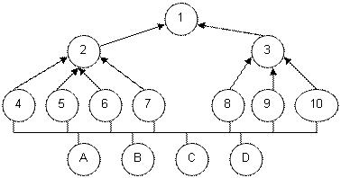
Рис. 2.3
Поясним иерархию:
1- Цель. Открыть производство в одной из стран
2 - Экономические выгоды
4 - Дешевая рабочая сила
5 - Финансовая помощь страны-хозяина
6 - Близость к рынку
7 - Сила валюты
3 - Управленческие выгоды
8 - Знание местных условий рынка
9 - Несущественное вмешательство государства
10 - Надежность транспортных средств

Иерархия издержек представлена на рис. 2.4.
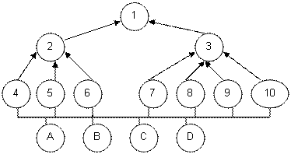
Рис. 2.4

Поясним иерархию:
1- Цель. Открыть производство в одной из стран
2 – Экономические издержки
4 – Высокая стоимость сырья
5 – Большие местные налоги
6 – Высокие тарифы на импорт
3 - Управленческие издержки
7 – Слабая подготовка персонала
8 – Политическая нестабильность
9 – Участие местных управленцев
10 – Языковые и культурные барьеры

Находят веса выгод и издержек альтернатив $Z_{i}^{В}$ и $Z_{i}^{И}$ соответственно. Далее находят отношение ${Z_{i}^{В}}/{Z_{i}^{И}}$ , $i= \overline{11,14}$ сортируют по убыванию и в качестве наиболее предпочтительного выбирают максимальное.

Задача стратегического планирования
Для тех специалистов, которые занимаются долгосрочным планированием важно, что следует делать сегодня, чтобы подготовиться к неопределённому будущему.
Стратегическое планирование – это процесс оценки вероятного будущего, так называемого обобщенного сценария.
Процесс построения иерархии следующий:
- устанавливается фокус проблемы;
- включают различные экономические, политические, социальные силы, влияющие на исход;
- состоит из акторов, которые манипулируют этими силами. Акторы – люди, решающие какие действия принимать для решения проблем, а так же те лица, влияющие на решение проблем.
- включение цели каждого актора;
- в него включаются возможные сценарии и исходы, за которые борется каждый актор, как за результат своей цели;
- обобщённый сценарий, являющийся композицией канонических сценариев на 5 уровне.
В конце концов, может реализоваться только одно состояние, которое будет являться компромиссом акторов, добивавшихся своих целей.
Например, рассмотрим центр занятости населения (рис. 2.5).
В иерархии рассматривается 5 канонических сценариев (5 уровень):
30 – Проекция настоящего на будущее, то есть ситуация существенно не изменяется; спрос и предложение на рабочую силу останутся в диспропорции;
31 – Всеобщая занятость, то есть каждый желающий может получить работу; спрос и предложение находятся в равновесии;
32 – Массовая безработица (спад производства приведет к дальнейшему освобождению рабочих сил под влиянием структурных изменений в экономике);
33 – Рынок высококвалифицированных кадров. В связи с модернизацией особым спросом на рынке будут пользоваться специалисты высокой квалификации.
34 – Государственная монополия. За счет восстановления и расширения государственной монополии создаются дополнительные рабочие места.
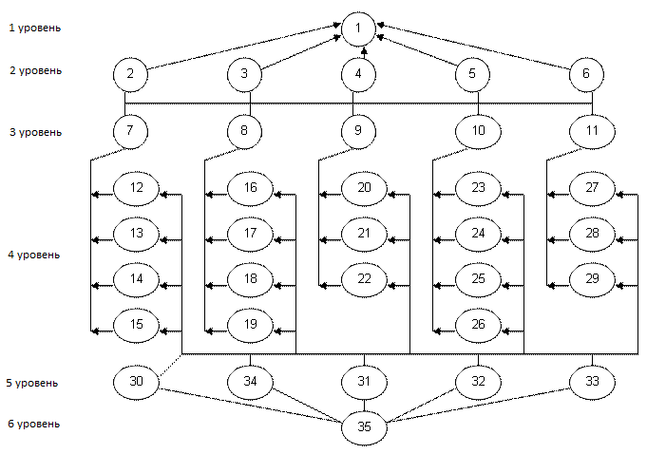
Рис. 2.5

1 Уровень. Строится прогноз будущего рынка:
1.Цель
2 Уровень. Основные базовые факторы:
2.Экономические
3.Социальные
4.Технологические
5.Политические
6.Демографические
3 Уровень. Акторы:
7.Трудоспособное население
8.Организации, предприятия
9.Инвесторы
10.Правительство
11.Центр занятости
4 Уровень. Цели акторов:
Цели трудоспособного населения:
12. Материальное благополучие
13. Социальная защита
14. Профессиональный рост
15. Реализация собственных возможностей
Цели организаций, предприятий:
16. Квалифицированные трудовые ресурсы
17. Передовые технологии
18. Прибыли
19. Стабильность
Цели инвесторов:
20. Прибыль
21. Стабильность
22. Передовые технологии
Цели правительства:
23. Обеспечение общественного порядка
24. Социальное благополучие
25. Государственный бюджет
26. Трудовые ресурсы
Цели центра занятости:
27. Обеспечение работой безработных
28. Содействие профессиональному росту
29. Содействие социальной адаптации
Пусть после синтеза контрастные сценарии получили следующие веса $Z_{30}=0,13$; $Z_{31}=0,23;$ $Z_{32}=0,103;$ $Z_{33}=0,34;$ $Z_{34}=0,19$

Переменные состояния
Каждый канонический сценарий описывает состояние системы. Чтобы их охарактеризовать используют список переменных, которые называются переменными состояния. Каждый из канонических сценариев может быть описан на языке изменения этих переменных от status quo Интенсивность изменений предлагается измерять с помощью шкалы разностей, представленной в табл. 2.7.
Таблица 2.7
Разность в значениях | Определение
0 | не изменяется
2 (-2) | небольшое увеличение (уменьшение)
4 (-4) | большое увеличение (уменьшение)
6 (-6) | значительное увеличение (уменьшение)
8 (-8) | максимальное увеличение (уменьшение)
1,3,5,7 | промежуточные

Калибровка переменных состояний относительно контрастных сценариев на примере материального положения трудоспособного населения представлена в табл.2.8.
Таблица 2.8
Переменные состояния | Статус кво | Всеобщая занятость | Массивная безрабо-  тица | Рынок  высоко-  квалифи-цирован-  ных  кадров | Гос.  монополия | Обобщен-ный сценарий
Трудоспособное население  - Материальное положение (12) | -1 | +3 | -3 | +3 | +3 | 1,856

Значение шкалы разностей (-1; 3; -3; 3; 3) определяются экспертами. Компромиссное значение переменной «материальное положение» в обобщенном сценарии определяется как взвешенная сумма:

(-1)*0,13+3*0,23+(-3)*0,103+3*0,34+3*0,19 = 1,856,

что означает, в соответствии со шкалой разностей, небольшое увеличение материального благополучия.

Маркетинговое исследование

Применение МАИ дает возможность определять инвестиционную политику фирмы. Большинство методов, применяемых к подобному классу задач, не обеспечивают явных решающих правил планирования инвестиционной политики. Кроме того, они не учитывают такой важной для определения текущей управленческой ситуации характеристики, как риск.
Риск – это экономическая категория, т. е. вероятность события, связанного с опасным явлением или процессом.
Пример. Компания Х является быстрорастущей фирмой, которая специализируется на предложении страховых полисов на автомобили и недвижимость людям старше 50 лет. Перед комиссией стал вопрос о направлении будущего развития: т. е. продолжать вышеописанную деятельность или осуществлять инвестиции в другие виды продукции и рынки. Администрацией был использован АИП. Иерархия разработана совместно с президентом компании. В ней используется три основных уровня.

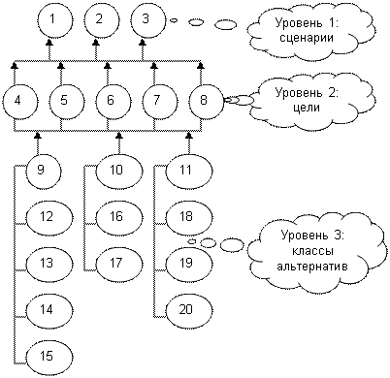

Рис. 2.6

Первый уровень – внешние сценарии.
- Оптимистический сценарий – соответствует благоприятному окружению, т. е. малый риск и внешние условия соответствуют получению высоких прибылей.
- Status quo – сохранение текущего состояния.
- Пессимистический сценарий – соответствует неблагоприятному окружению, т. е. большой риск и внешние условия соответствуют получению низких прибылей.
Второй уровень – цели компании: критерии для оценки альтернатив.
- Уровень рентабельности.
- Увеличение объема продаж (рост сбыта).
- Сохранение роли на рынке.
- Стабильность.
- Спрос на товары.
Третий уровень – классы альтернатив (используемые и неиспользуемые в настоящее время).
- Новые средства связи (почта, телефонная связь, Интернет, сеть магазинов).
- Рынки сбыта.
- Возможны новые виды выпускаемой продукции.
Эти альтернативы детализируются на следующем уровне. Поскольку полученная информация о планах фирмы является коммерческой тайной, то истинные альтернативы зашифрованы.
После проведения третьего этапа МАИ получим $Z_{9}=0,45$, $Z_{10}=0,35$,$Z_{11}=0,20$. Так как цифры соответствуют шкале отношений, общая сумма инвестиций (S) была распределена пропорционально $Z_{9}$, $Z_{10}$, $Z_{11}$ .

Учёт предпочтений нескольких экспертов

Обычно осуществляется на уровне матриц. Пусть проведены эксперименты L-экспертами, т. е. .
В результате свертки этих матриц получаем одну матрицу:

Полученная матрица сохраняет свойство симметричности, а далее решается уравнение.
В достаточно ответственных задачах это осреднение проводится с учетом квалификации эксперта. Причём для определения весовых коэффициентов может быть использована иерархическая структура (рис. 2.7).
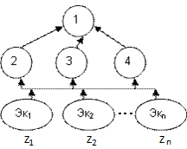
2 – профессионализм;
3 – независимость;
4 – порядочность.

Рис. 2.7

Общая оценка АИП как метода принятия решений

- В АИП способы получения информации от ЛПР/эксперта соответствует данным когнитивной психологии о возможностях человека перерабатывать информацию. Действительно, гомогенность и принцип иерархической декомпозиции приводят в соответствие проблему получения оценок с психометрическими возможностями человека.
- В АИП имеется возможность проверки информации, полученной от ЛПР/эксперта на логическую непротиворечивость посредством индекса и отношения согласованности как для отдельных матриц, так и для всей иерархии.
- Любые соотношения между альтернативами в МАИ объяснены на основе информации, полученной от ЛПР/экспертов. Так анализ весов объектов по нисходящим уровням иерархии позволяет понять, как получено то или иное значение веса.
- Математическая правомочность решающего правила в МАИ и базируется на методе собственных значений (собственного числа и векторов) и принципе иерархической композиции, имеющих четкое математическое обоснование. Т. о. АИП отвечает четырем основным критериям.
Третья аксиома утверждает, что веса альтернатив всегда находятся в зависимости от весов элементов более высоких уровней, в то время как приоритеты подцелей не зависят от элементов более низкого уровня (альтернатив). В то время, как первые 2 аксиомы всегда согласуются друг с другом в реальных условиях, эта аксиома требует проверки, т.к. нередко нарушается.

Семиступенчатый процесс выбора

Нами были рассмотрены 3 шага процесса ПР при применении АИП. Эти шаги могут быть расширены путем включения их в более обобщенный семиступенчатый процесс следующим образом:
Шаг 1. Формулировка и исследование проблемы:
- идентификация и анализ проблемы;
- определение целей и альтернатив.
Рациональное решение – решение, принятое на основе целей. Критерии используются для измерения того, насколько мы достигаем наши цели. Слова «цели» и «критерии» хотя и имеют разные значения, обычно взаимно заменяемы при анализе решений. Слово «цель» предпочтительнее, поскольку в процессе оценки оно помогает сосредоточиться на том, чего мы пытаемся достичь. Однако на практике обычно используется слово «критерий».
Шаг 2. Исключение недопустимых и доминируемых альтернатив.
Шаг 3. Структурирование модели решения в форме иерархии, включив в нее цель, подцели и альтернативы и, если необходимо, акторы и сценарии.
Шаг 4. Расчёт локальных приоритетов либо с помощью методов парных сравнений, либо с помощью нормировки. Необходимо использовать столько фактических данных, сколько доступно в текущий момент, но не забыть корректно эти данные трактовать, т. е. если кривая полезности не меняется, то использовать нормировку иначе парные сравнения.
Шаг 5. Проведение синтеза с целью определения лучшего решения. Расчет глобальных приоритетов.
Шаг 6. Проведение анализа чувствительности и если необходимо, итеративный пересмотр решения:
- если изменить приоритеты подцелей (критериев), то можно убедиться, как это затронет ранжирование альтернатив. Если полученное решение чувствительно к тем факторам модели, для которых не было достаточно достоверных данных, следует потратить некоторое время и деньги на сбор необходимых данных и вернуться к шагу 4.
- проверить решение на согласие с интуицией. Если нет согласия, проверить, все ли учтено, если не всё, то модифицировать модель или суждения. При необходимости повторить процесс. В общем случае обнаруживается, что и интуиция, и модель подлежит изменению, а это означает, что ЛПР обучается.
Когда интуиция и модель согласны, то перейти к шагу 7.
Шаг 7. Документирование решения для обоснования и контроля.

Пример выполнения лабораторной работы

Лабораторная работа № 2
Метод принятия решений на основе аналитико-иерархического процесса

Выполнил: | ст. гр. | ФИО
Принял: | проф. | Синюк В.Г.
Цель работы: изучение основных алгоритмов метода анализа иерархий.
Постановка задачи: провести оценку альтернатив при рассмотрении проблемы в выбранной предметной области. Количество уровней – 3. Количество критериев – не менее 5. Количество альтернатив – не менее 3.
Содержание отчёта:
1. Название лабораторной работы.
2. Цель работы.
3. Постановка задачи в соответствии с предметной областью.
4. Полученные результаты. Основные выводы.

Пример выполнения
Предметная область – пылесосы.

I этап – Принцип идентификации и декомпозиции

Цель:
1 – покупка пылесоса
Критерии:
2 – мощность
3 – ёмкость пылесборника
4 – вес
5 – стоимость
6 – качество
Альтернативы:
7 – Bosch BSG 82425
8 – Electrolux Z 8810 UltraOne
9 – Samsung SC6530
Иерархия:

II этап – Принцип дискриминации и сравнительных суждений
Матрицы парных сравнений:

Крите-  рии | Мощ-  ность | Ем-  кость | Вес | Стои-  мость | Ка-чест-  во | ср.  геом. | ср.геом./сум.
Мощ-ность | 1,00 | 3,00 | 5,00 | 0,33 | 0,20 | 0,997992 | 0,129499726
Ем-  кость | 0,33 | 1,00 | 3,00 | 0,20 | 0,14 | 0,488156 | 0,063343267
Вес | 0,20 | 0,33 | 1,00 | 0,14 | 0,11 | 0,252007 | 0,032700526
Стои-мость | 3,00 | 5,00 | 7,00 | 1,00 | 0,33 | 2,032079 | 0,263683199
Качес-  тво | 5,00 | 7,00 | 9,00 | 3,00 | 1,00 | 3,936283 | 0,510773283
Сумма | 9,53 | 16,33 | 25,00 | 4,67 | 1,78 | 7,706518
л | ИС | СИ | ОС
5,226618 | 0,0566545 | 1,12 | 0,0505

Мощность | Bosch | Electrolux |  | Samsung |  | ср.геом. | ср.геом./сум.
Bosch | 1,00 | 7,00 |  | 9,00 |  | 3,98 | 0,786522324
Electrolux | 0,14 | 1,00 |  | 3,00 |  | 0,75 | 0,148029169
Samsung | 0,11 | 0,33 |  | 1,00 |  | 0,33 | 0,065448507
Сумма | 1,25 | 8,33 |  | 13,00 |  | 5,06
л | ИС |  | СИ |  | ОС
3,067066 | 0,033533238 |  | 0,58 |  | 0,057816

Емкость | Bosch | Electrolux |  | Samsung |  | ср.геом. |  | ср.геом./сум.
Bosch | 1,00 | 7,00 |  | 5,00 |  | 3,27 |  | 0,731238685
Electrolux | 0,14 | 1,00 |  | 0,33 |  | 0,36 |  | 0,080214055
Samsung | 0,20 | 3,00 |  | 1,00 |  | 0,84 |  | 0,188547261
Сумма | 1,34 | 11,00 |  | 6,33 |  | 4,47
л | ИС |  | СИ |  | ОС
3,055719 | 0,027859299 |  | 0,58 |  | 0,048033

Вес | Bosch | Electrolux |  | Samsung |  | ср.геом. |  | ср.геом./сум.
Bosch | 1,00 | 3,00 |  | 0,33 |  | 1,00 |  | 0,257734075
Electrolux | 0,33 | 1,00 |  | 0,20 |  | 0,40 |  | 0,104506047
Samsung | 3,00 | 5,00 |  | 1,00 |  | 2,47 |  | 0,637759879
Сумма | 4,33 | 9,00 |  | 1,53 |  | 3,87
л | ИС |  | СИ |  | ОС
3,032316 | 0,016157789 |  | 0,58 |  | 0,027858

Стоимость | Bosch | Electrolux |  | Samsung |  | ср.геом. |  | ср.геом./сум.
Bosch | 1,00 | 0,33 |  | 0,11 |  | 0,33 |  | 0,063523022
Electrolux | 3,00 | 1,00 |  | 0,13 |  | 0,72 |  | 0,138347941
Samsung | 9,00 | 8,00 |  | 1,00 |  | 4,16 |  | 0,798129036
Сумма | 13,00 | 9,33 |  | 1,24 |  | 5,21
л | ИС |  | СИ |  | ОС
3,102275 | 0,051137472 |  | 0,58 |  | 0,088168
Качество | Bosch | Electrolux |  | Samsung |  | ср.геом. |  | ср.геом./сум.
Bosch | 1,00 | 0,20 |  | 0,33 |  | 0,40 |  | 0,104506047
Electrolux | 5,00 | 1,00 |  | 3,00 |  | 2,47 |  | 0,637759879
Samsung | 3,00 | 0,33 |  | 1,00 |  | 1,00 |  | 0,257734075
Сумма | 9,00 | 1,53 |  | 4,33 |  | 3,87
л | ИС |  | СИ |  | ОС
3,032316 | 0,016157789 |  | 0,58 |  | 0,027858

III этап – Принцип синтеза

z1 | 1
z2 | 0,1295
z3 | 0,063343
z4 | 0,032701
z5 | 0,263683
z6 | 0,510773
z7 | 0,22673
z8 | 0,389899
z9 | 0,383371
Согласованность: | 0,050016

Результаты, полученные с использованием программы Expert Choice:

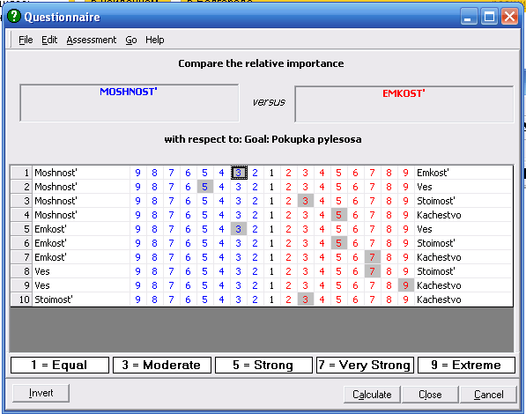

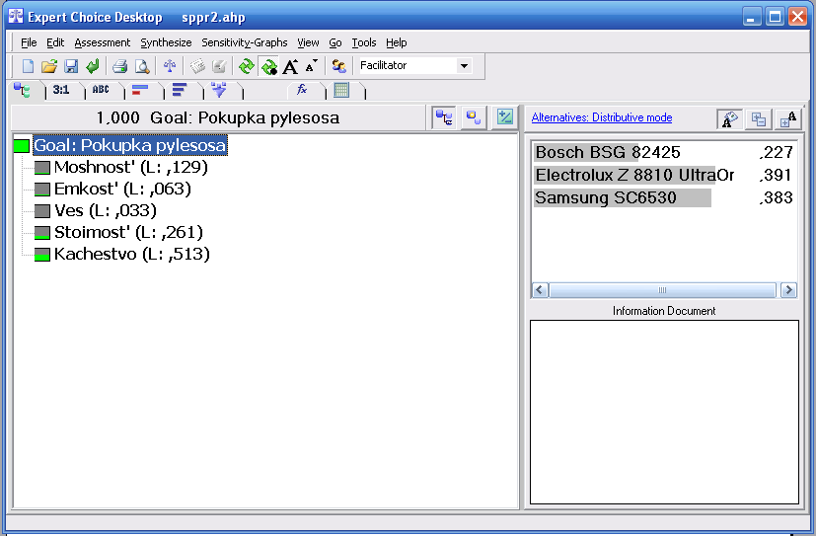

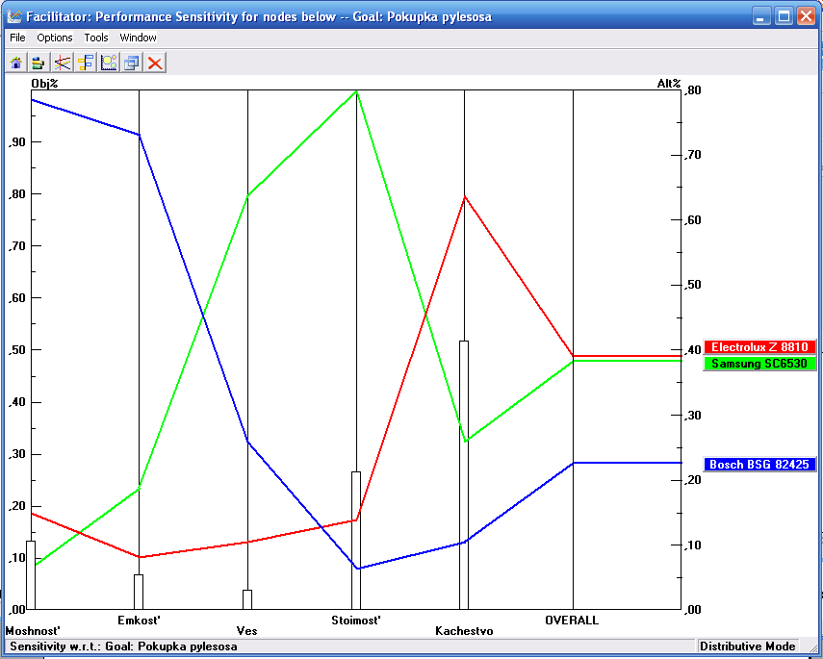
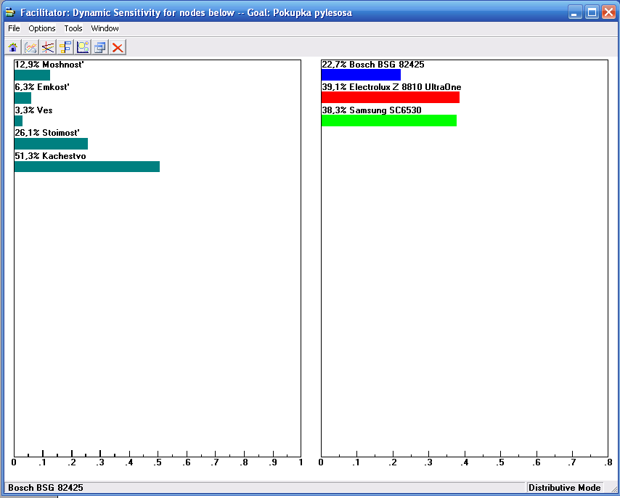

Лабораторная работа № 3

Рациональное распределение ресурсов на основе аналитического иерархического процесса

Цель работы: изучить метод, который используется для решения задачи распределения ресурсов на основе метода анализа иерархий.

Постановка задачи

Решить задачу распределения ресурсов для семейного бюджета двумя способами:
- максимизация коэффициента. Полезность/стоимость;
- максимизация полезности.
При решении задачи использовать модифицированный синтез и метод стандартов.
Количество проектов не менее 7, количество критериев не менее 6. Построить график границ эффективности для первого и второго метода в единой системе координат. Для реализации второго метода использовать инструмент «Решатель» («Поиск решения») Microsoft Excel.
Содержание отчета

- Название и цель лабораторной работы.
- Постановка задачи.
- Полученные результаты. Выводы.

Контрольные вопросы
- Алгоритм модифицированного синтеза. Его особенности и преимущества.
- Абсолютные и относительные измерения.
- Метод стандартов и его преимущество.
- Что такое рациональное распределение ресурсов?
- «Задача о рюкзаке». Формальная постановка.
- График границ эффективности. Его построение и применение.
- Какие шаги необходимо выполнить для рационального распределения ресурсов в организации?

Модифицированные синтез
“Объективность – это не что иное, как общепринятая субъективность”
-Т.Л.Саати
Выше нами был рассмотрен синтез, основанный на использовании соотношения:
${ L}_{i}=\left\{j | \left(i,j\right)ϵW\right\},$
двигаясь по уровням сверху вниз и используя понятие весов дуг (которые являются локальными приоритетами, определенными на 2 этапе). Реализация принципа иерархической композиции может быть осуществлена по-другому, не пользуясь понятием весов дуг, и осуществлять синтез будем двигаясь снизу вверх, получая при этом дополнительную информацию. Рассмотрим такой синтез.
Пример.
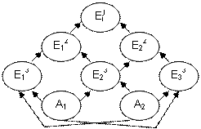
Рис. 3.1
Введем обозначения: i – номер уровня; j – порядковый номер на уровне; – элементы иерархии находятся на i-м уровне и имеющий номер j; – i-я альтернатива.
Шаг 1. Определим вектора приоритетов альтернатив относительно элементов предпоследнего уровня иерархии, обозначим его S (S=3). В результате определяется множество векторов .
Шаг 2. Аналогичным образом обрабатываются матрицы парных сравнений относительно остальных элементов .Получаем векторы $V_{E_{j}^{i}}^{E}$
Шаг 3. Осуществляется собственно иерархический синтез, заключающийся в последовательном определении приоритетов альтернатив относительно , находящихся на всех иерархический уровнях, кроме предпоследнего содержащего элементы (относительно которых уже были определены в шаге 1). Вычисление приоритетов альтернатив проводится в направлении от нижних уровней к верхним с учетом конкретных связей между элементами. Вычисление проводится путем перемножения соответствующий векторов и матриц.
Общий вид выражения для вычисления приоритетов, определенных следующим образом:
,
где – вектор приоритетов альтернатив относительно элементов , – вектор, полученный при обработке матрицы парных сравнений для элементов , связанных с элементом .
Пример.
1 шаг. Определяем вектора приоритетов альтернатив относительно предпоследнего уровня , , .
2 шаг. Определяем вектора относительно всех остальных элементов, т. е. , , .
3 шаг.

Метод стандартов в аналитическом иерархическом процессе Относительные и абсолютные измерения

Аналитический иерархический процесс, рассмотренный выше, не всегда может быть эффективно применим в некоторых практических случаях:
- когда предложено для анализа более девяти альтернатив. В этом случае построение согласованных матриц парных сравнений становится затруднительным;
- при добавлении новых альтернатив изменяется порядок ранее прошедших сравнение альтернатив;
- альтернативы могут поступать эксперту для сравнения не одновременно, а через определенные промежутки времени. Поэтому не представляется возможным попарно сравнить объекты.
Для решения проблемы сравнения и оценки альтернатив в указанных ситуациях наиболее целесообразно сравнение альтернатив относительно стандартов. Стандарт устанавливает уровень (интенсивность) качества объекта относительно критерия. Например, критерию надежности для объекта автомобиль может быть назначено три стандарта, характеризующих уровни надежности соответственно:
- высокий (В);
- средний (С);
- низкий (Н).
В иерархической структуре стандарты присваиваются элементом, имеющим непосредственную связь с альтернативами (т. е. уровню S). При этом число стандартов по каждому критерию качества может быть различно и определяется экспертом с учетом конкретной ситуации. Численное значение каждого стандарта может определяться на основе МПС.
Для выше рассмотренного примера МПС будет иметь размерность 3х3, а вопрос при заполнении матрицы может сформулирован следующим образом: в какой степени средняя надежность предпочтительнее низкой надежности.
В каждодневной жизни мы часто используем абсолютные измерения (литры, килограммы, градусы и т. д.). Здесь предполагается для обеспечения абсолютного измерения использовать стандарты. МПС поддерживает относительные измерения (т. к. используется процедура сравнения). Стандарты являются примерами абсолютного измерения.
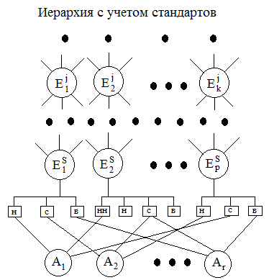
Рис. 3.2
Стандарт НН определяет уровень «очень низкий».
ЛПР присваивает каждой альтернативе значение одного стандарта. Процедура эта проводится по всем элементам . В результате строится матрица следующего вида:
После нормировки каждого столбца (разделить на каждый
j-й столбец) получим вектора . . . . Это первый шаг модифицированного синтеза.
Дальнейшее определение векторов приоритетов альтернатив относительно элементов иерархии, расположенных выше уровня S осуществляется в соответствии с шагами 2 и 3 алгоритма модифицированного синтеза.
Рациональное распределение ресурсов на основе аналитического иерархического процесса
Принятие решений заложено в «ядро» всех управленческих функций предприятия. Например, планирование затрагивает принятие решений: что следует выпускать?, когда?, как?, где?, кем? – это управленческие функции. Одна из задач управления - это задача размещения ресурсов в организации.
Определение. Рационально распределить ресурсы означает распределить их так, чтобы они наилучшим образом удовлетворяли целям организации.
Большинство организаций уже имеют сформулированные цели. Неплохо если они уже структурированы иерархически (как организованы все крупные организации). В некоторых организациях они помещены в рамки и повешены на стенах. Важно изучить эти цели организации, чтобы увидеть, живут ли эти цели, или они надолго забыты, сразу же после того, как были написаны.
Для того, чтобы осуществить управление ресурсами таким рациональным способом, организации необходимо выполнить следующие шаги:
- Определить альтернативы (например, различные виды проекта: научно-исследовательский и опытно-конструктивный) или оперативное планирование уровней финансирования каждого отдела организации.
- Определить и структурировать цели организации в подцели, подцели в подподцели и т. п. в соответствии со структурой предприятия.
- Оценить вклад каждой альтернативы в реализацию этих целей.
- Нахождение лучшего набора альтернатив, учитывая организационные ограничения и ограничения, накладываемые окружающими условиями.
Пример. Консультативный компьютерный комитет университета имеет в наличии $15 000 для финансирования проектов, относящихся к использованию компьютеров. После обнародования заявки на предложение были получены 11 проектов. Общая сумма денег, требуемая для реализации всех проектов составила $34 430. Комитет, состоящий из девяти преподавателей, решил, какой из предложенных проектов финансировать. Было решено для решения этой задачи воспользоваться аналитическим иерархическим процессом.
После обсуждения была разработана следующая модель экспертного выбора.
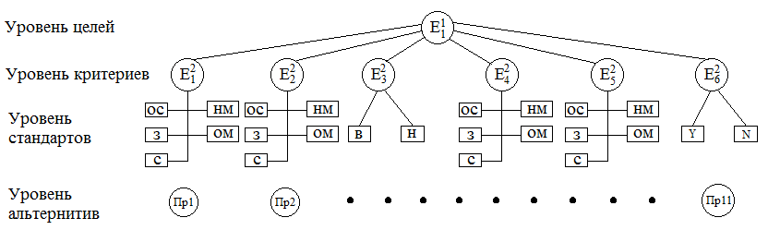
Рис. 3.3

Цель:
$Е_{1}^{1}$ Рациональное финансирование проекта
Подцели:
$Е_{1}^{2}$ Повышение компьютерной подготовки студентов;
$Е_{2}^{2}$ Компьютерная подготовка сотрудников;
$Е_{3}^{2}$Инвестиции в поиск альтернативных источников финансирования;
$Е_{4}^{2}$Инвестиции в долгосрочные прибыли университета;
$Е_{5}^{2}$ Инвестиции в увеличение существующих ресурсов;
$Е_{6}^{2}$ Приобретение аппаратного и программного обеспечения.

Наименование введеных стандартов:
ос – очень сильно  з – значительно  с – средне  нм – немного  ом – очень мало | Y – да; N – нет | в – важно  н – неважно
Далее проводится оцифровка стандартов с помощью МПС, после чего следует шаги 2, 3 модифицированного синтеза, в результате которого определяем приоритеты (полезность) каждого проекта (что означает степень достижения сформулированных целей) .

Таблица 3.1
Альтерна- тивы | Приоритет (полезность) | Стоимость проекта у.е. | $Е_{1}^{2}$ 0,135 | $Е_{2}^{2}$ 0,086 | $Е_{3}^{2}$ 0,013 | $Е_{4}^{2}$ 0,173 | $Е_{5}^{2}$ 0,065 | $Е_{6}^{2}$ 0,518
Проект №1 | 0,109 | 2000 | с | з | в | ос | нм | Y
Проект №2 | 0,096 | 1622 | ом | ос | н | з | з | Y
Проект №3 | 0,119 | 1515 | з | ом | в | нм | ом | N
$$⋮$$ | $$⋮$$ | $$⋮$$ | $$⋮$$ | $$⋮$$ | $$⋮$$ | $$⋮$$ | $$⋮$$ | $$⋮$$
Проект №11 | 0,103 | 5000 | нм | ом | н | с | ом | N
 | $$\sum{=1}$$ | $$\sum{=34430}$$

Рассмотрим два способа распределения финансов:
- максимизация полезность/стоимость,
- максимизация полезности.
Максимизация полезность/стоимость
Имея значения полезности проекта и его стоимости, определяют их отношение. Полученное значение используют для сортировки проектов по убыванию. Затем распределяют фонды между проектами, начав с проекта с наибольшим коэффициентом полезность/стоимость и продолжают пока не израсходуется бюджет 15000 $.

Таблица 3.2
Альтернативы | В  Полезность | С  Стоимость | Коэффициент  В/С | $$\sum{С}$$ | $$\sum{В}$$
Проект №8 | 0,092 | 565 | 162,8 | 565 | 0,092
Проект №4 | 0,122 | 1280 | 95,3 | 1845 | 0,214
Проект №3 | 0,119 | 1515 | 78,5 | 3360 | 0,333
$$⋮$$ | $$⋮$$ | $$⋮$$ | $$⋮$$ | $$⋮$$ | $$⋮$$
Проект №6 | 0,113 | 3330 | 34,2 | 13459 | 0,766
Проект №7 | 0.115 | 3187 | 36.0 | 16646 | 0.881
$$⋮$$ | $$⋮$$ | $$⋮$$ | $$⋮$$ | $$⋮$$ | $$⋮$$
Проект №11 | 0.103 | 5086 | 20.2 | 34430 | 1.0

График границ эффективности строится на основании данных расположенных в двух колонках ∑С и ∑В. В качестве аргумента – стоимость, а значение функции – полезность.
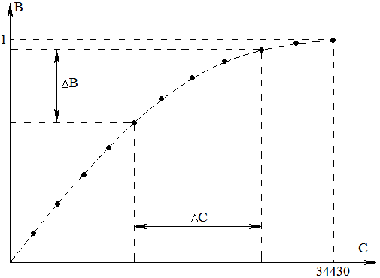
Рис. 3.4

Используя график можем оценить чувствительность. Т.е. увеличение и уменьшение бюджета на некоторый процент не гарантирует то же самое увеличение или уменьшение полезности.

Максимизация полезности
В данном случае распределение ресурсов решается в классе задач исследования операции целочисленного линейного программирования.

Формально записывается следующим образом:

$\sum_{i=\overline{1,n}}{b_{i}x_{i}}→max$ критерий
$\sum_{i=\overline{1,n}}{c_{i}x_{i}}≤S$ ограничения,
где $b_{i}$ – полезность i-го проекта; S – размер фонда; $c_{i}$ – стоимость i-го проекта;$x_{i}=0⋁1$; n – количество проектов.
Для решения этой задачи рекомендуется использовать инструмент «Поиск решения» Microsoft Excel. Подготовка данных и полученный результат приведены в табл. 3. 3.

Таблица 3.3
 | A | B | C | D | E | F
 | Альтерна-тивы | Полезность | Стоимость | DV | Финанси-руемые полезности | Финанси-руемые стоимости
1 | проект 1 | 0,109 | 2000 | 1 | 0,109 | 2000
2 | проект 2 | 0,096 | 1622 | 1 | 0,096 | 1622
3 | проект 3 | 0,119 | 1515 | 1 | 0,119 | 1515
4 | проект 4 | 0,122 | 1280 | 1 | 0,122 | 1280
5 | проект 5 | 0,014 | 7600 | 0 | 0 | 0
6 | проект 6 | 0,013 | 4375 | 0 | 0 | 0
7 | проект 7 | 0,115 | 3187 | 1 | 0,115 | 3187
8 | проект 8 | 0,092 | 505 | 1 | 0,092 | 505
9 | проект 9 | 0,103 | 4000 | 0 | 0 | 0
10 | проект 10 | 0,113 | 3300 | 1 | 0,113 | 3300
11 | проект 11 | 0,103 | 5086 | 0 | 0 | 0
12 | ИТОГО | 1 | 34430 |  | 0,766 | 13489 | 15000

Построение графика границ эффективности осуществляется следующим образом: сумму 34430 уменьшаем на единицу и запускаем задачу на решение. Теперь доступные фонды будут составлять 34429 и получаем решение при котором все (кроме, например, пятого проекта) будут профинансированы на общую сумму 26930. Эта сумма и соответствующая суммарная полезность определяют одну точку на графику. Если эту процедуру продолжать (пока не исчерпаем все проекты) получим серию точек, множество которых и определяют искомый график.
Затем, задавая уровень доступных фондов, лучшим решением будет являться те проекты, которые находятся по левую сторону от этого уровня.
Предположим, например, сумма фондов составляет 1350 у.е. График эффективности максимизации полезности показывает: стоимость выбранных проектов – 1280 у.е., а их полезность составляет – 0,122. График эффективности максимизации ”полезность/стоимость” при тех же фондах, дает следующие результаты:
Стоимость выбранных проектов – 565 у.е., а полезность – 0,092.
Какое решение лучше? Находит ли оправдание 56% увеличение в стоимости для 25% увеличения полезности? Решает ЛПР.

Пример выполнения лабораторной работы

Лабораторная работа № 3
Рациональное распределение ресурсов
на основе аналитико-иерархического процесса

Выполнил: | ст. гр. | ФИО
Принял: | проф. | Синюк В.Г.

Цель работы: изучить метод решения задачи распределения ресурсов с использованием метода анализа иерархий.
Постановка задачи: решить задачу распределения ресурсов «Семейный бюджет» двумя способами: максимизации коэффициента «полезность/стоимость» и максимизации полезности. При решении задачи использовать модифицированный синтез и метод стандартов. Количество проектов – не менее 7. Количество критериев – не менее 6. Построить графики эффективности для первого и второго способов. Для реализации второго способа можно использовать надстройку Microsoft Excel «Поиск решения» (Solver).

Содержание отчёта

1. Название лабораторной работы.
2. Цель работы.
3. Постановка задачи в соответствии с указанной предметной областью.
4. Полученные результаты. Основные выводы.

Пример выполнения:
Количество критериев — 6.
Количество стандартов для критериев — 7.
Количество проектов (альтернатив) — 7.
В бюджете имеется 70 тыс. руб.
1
2
3
4
5
6
8
9
10
11
7
12
13
14
Цель:
1 – распределение бюджета
Критерии:
2 – настроение
3 – общение
4 – здоровье
5 – перспектива получения прибыли
6 – развлечение
7 – удовлетворённость
Альтернативы:
8 – покупка одежды
9 – ремонт дома
10 – поездка на отдых
11 – провести телефон
12 – покупка мебели
13 – вклад в банк
14 – образование

Обозначения для стандартов:
ОС – очень сильно
С – сильно
СР – средне
М – мало
ОМ – очень мало
ДА – да
НЕТ – нет

Матрицы парных сравнений:
 | ОС | С | СР | М | ОМ | Ср.геом. | С.В
ОС | 1 | 3 | 5 | 7 | 9 | 3,94 | 0,51
С | 1/3 | 1 | 3 | 5 | 7 | 2,04 | 0,26
СР | 1/5 | 1/3 | 1 | 3 | 5 | 1,00 | 0,13
М | 1/7 | 1/5 | 1/3 | 1 | 3 | 0,49 | 0,06
ОМ | 1/9 | 1/7 | 1/5 | 1/3 | 1 | 0,25 | 0,03

 | ДА | НЕТ | Ср.геом | С.В.
ДА | 1 | 9 | 3,00 | 0,90
НЕТ | 1/9 | 1 | 0,33 | 0,10

 | настрое-  ние | обще-  ние | здо-  ровье | при-  быль | раз-влече-  ние | удов-  летв. | Ср.  геом | С.В.
настрое-  ние | 1 | 5 | 1 | 3 | 5 | 1/3 | 1,71 | 0,20
обще-  ние | 1/5 | 1 | 1/5 | 1/3 | 1 | 1/7 | 0,35 | 0,04
здо-  ровье | 1 | 5 | 1 | 3 | 5 | 1/3 | 1,71 | 0,20
при-  быль | 1/3 | 3 | 1/3 | 1 | 3 | 1/5 | 0,76 | 0,09
раз-  влечение | 1/5 | 1 | 1/5 | 1/3 | 1 | 1/7 | 0,35 | 0,04
удовлетв | 3 | 7 | 3 | 5 | 7 | 1 | 3,61 | 0,42

Оценка по каждому из критериев с помощью описанных стандартов:
 | настро-  ение | обще-ние | здо-ровье | при-быль | развлече-ние | удовлетв
 | 0,20 | 0,04 | 0,20 | 0,09 | 0,04 | 0,42
одежда | СР | М | ДА | НЕТ | СР | С
ремонт | С | СР | НЕТ | НЕТ | СР | СР
отдых | ОС | СР | ДА | НЕТ | ОС | С
телефон | СР | С | НЕТ | ДА | СР | СР
мебель | СР | М | ДА | НЕТ | ОМ | СР
банк | М | СР | НЕТ | ДА | СР | ОМ
образованиее | СР | С | НЕТ | ДА | М | СР
Оценки, выраженные в собственных числах:
 | настро-  ение | обще-ние | здо-  ровье | прибыль | развлечение | удовлетв
 | 0,20 | 0,04 | 0,20 | 0,09 | 0,04 | 0,42
одежда | 0,13 | 0,06 | 0,9 | 0,1 | 0,13 | 0,26
ремонт | 0,26 | 0,13 | 0,1 | 0,1 | 0,13 | 0,13
отдых | 0,51 | 0,13 | 0,9 | 0,1 | 0,51 | 0,26
телефон | 0,13 | 0,26 | 0,1 | 0,9 | 0,13 | 0,13
мебель | 0,13 | 0,06 | 0,9 | 0,1 | 0,03 | 0,13
банк | 0,06 | 0,13 | 0,1 | 0,9 | 0,13 | 0,03
образова-ние | 0,13 | 0,26 | 0,1 | 0,9 | 0,06 | 0,13

Нормированные оценки:
 | настро-  ение | обще-ние | здоровье | при-быль | развлече-ние | удовлетв
 | 0,20 | 0,04 | 0,20 | 0,09 | 0,04 | 0,42
одежда | 0,10 | 0,06 | 0,29 | 0,03 | 0,12 | 0,24
ремонт | 0,19 | 0,13 | 0,03 | 0,03 | 0,12 | 0,12
отдых | 0,38 | 0,13 | 0,29 | 0,03 | 0,46 | 0,24
телефон | 0,10 | 0,25 | 0,03 | 0,29 | 0,12 | 0,12
мебель | 0,10 | 0,06 | 0,29 | 0,03 | 0,03 | 0,12
банк | 0,04 | 0,13 | 0,03 | 0,29 | 0,12 | 0,03
образование | 0,10 | 0,25 | 0,03 | 0,29 | 0,05 | 0,12

Таблица №1
 | полез-  ность | стоимость, тыс.руб. | полезн/стоим | Сумм.  полезн. | Сумм. стоим.
одежда | 0,19 | 10 | 0,0191110 | 0,19 | 10
телефон | 0,12 | 7 | 0,0169800 | 0,31 | 17
отдых | 0,26 | 30 | 0,0088213 | 0,57 | 47
мебель | 0,14 | 18 | 0,0075456 | 0,71 | 65
ремонт | 0,11 | 25 | 0,0043912 | 0,82 | 90
образова-ние | 0,12 | 27 | 0,0043063 | 0,94 | 117
банк | 0,06 | 22 | 0,0028868 | 1,00 | 139
Таблица №2
 | полез-ность | стоимость, тыс.руб. | DV | Фин. полезн | Фин. стоим | Сумм полезн | Сумм стоим
одежда | 0,19 | 10 | 1 | 0,19 | 10 | 0,19 | 10
ремонт | 0,11 | 25 | 0 | 0,00 | 0 | 0,19 | 10
отдых | 0,26 | 30 | 1 | 0,26 | 30 | 0,46 | 40
телефон | 0,12 | 7 | 1 | 0,12 | 7 | 0,57 | 47
мебель | 0,14 | 18 | 1 | 0,14 | 18 | 0,71 | 65
банк | 0,06 | 22 | 0 | 0,00 | 0 | 0,71 | 65
образо-  вание | 0,12 | 27 | 0 | 0,00 | 0 | 0,71 | 65
Сумма | 1,00 | 139,00 | 4,00 | 0,71 | 65

полезность | стоимость | проекты
0,12 | 7 | тел
0,19 | 10 | одеж
0,31 | 17 | одеж, тел
0,33 | 28 | одеж, меб
0,45 | 35 | одеж, тел, меб
0,46 | 40 | одеж, отд
0,57 | 47 | одеж, тел, отд
0,59 | 58 | одеж, отд, меб
0,71 | 65 | одеж, тел, отд, меб
0,77 | 87 | одеж, тел, отд, меб, банк
0,82 | 90 | одеж, тел, отд, меб, рем
0,83 | 92 | одеж, тел, отд, меб, обр
0,88 | 112 | одеж, тел, отд, меб, рем, банк
0,94 | 117 | одеж, тел, отд, меб, рем, обр
1 | 139 | всё)

Результаты, полученные с использованием программы Expert Choice:

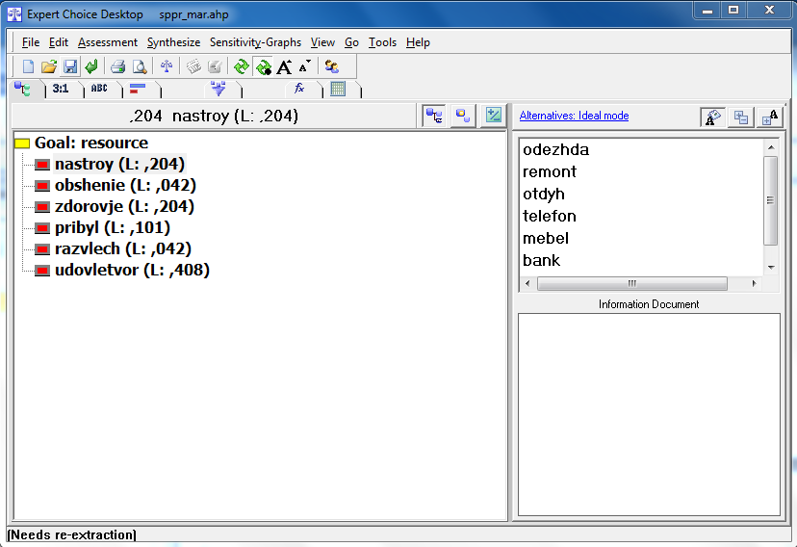

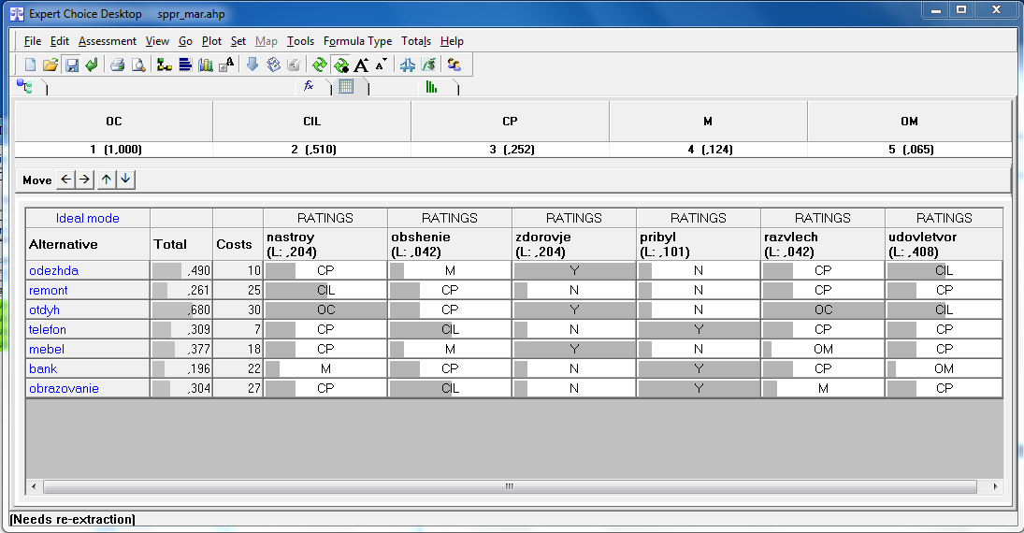

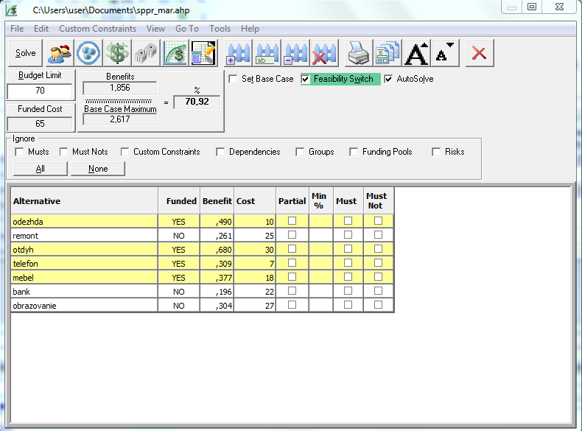

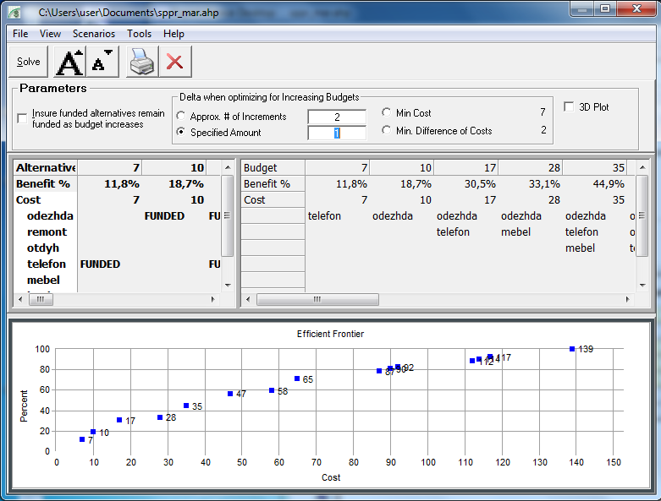

Лабораторная работа № 4

Метод принятия решения на основе
аналитико-сетевого процесса

Цель работы: изучение основных этапов и алгоритмов метода анализа сетей.

Постановка задачи

Привести оценку альтернатив при рассмотрении проблемы в виде сетевой структуры в выбранной предметной области. Количество кластеров не менее 3. Количество элементов в каждом кластере не менее 2-3. Представить суперматрицу структуры проблемы, затем взвешенную суперматрицу и предельные приоритеты элементов и кластеров.

Содержание отчета

- Название лабораторной работы.
- Цель работы.
- Постановка задачи в соответствующей предметной области.
- Полученные результаты и выводы.

Контрольные вопросы

- Различие и сходство между АИП и АСП.

Формализация первого этапа АСП.
- Основные особенности, реализации второго этапа АСП.
- Относительные и абсолютные приоритеты.
- Сущность третьего этапа АСП. Что такое устойчивое предельное состояние системы?
- Формулировка теоремы, используемой на этапе синтеза.

Теоретические сведения

“Быть человеком означает принимать решения” – Т.Саати.
Третья аксиома (принцип иерархической композиции) в АИП требует тщательной экспертизы, в отличии от первых двух. В задаче выбора приоритета альтернатив почти всегда зависят от элементов более высокого уровня, в то время как важность целей в действительности может зависеть от элементов нижнего уровня. Если это имеет место, то третья аксиома не применима. То есть в этом случае проблема описывается, где есть обратная связь, и поэтому они представляются в виде орграфа (сети) (рис.4.1).
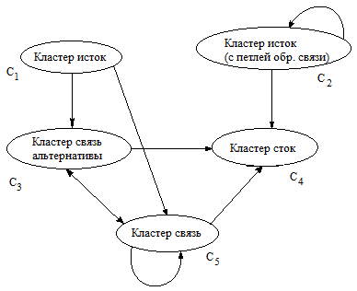
Рис. 4.1

Обычно определяют приоритеты альтернатив, т.о. должен быть кластер, который объединяет альтернативы.

Первый этап.
Принцип идентификации и декомпозиции

На начальном этапе исследования должна быть четко сформулирована цель, в терминах которой будут определяться основные категории задачи: кластеры, элементы, суждения. Элементы задачи принятия решения объединяются в кластеры между которыми возможны произвольные связи, кластер имеет внешнюю зависимость, когда его элементы (или хотя бы один) связаны с элементами (которые тоже могут быть в единcтвенном числе) в другом кластере. Кластер может также иметь внутреннюю зависимость, когда его элементы связаны с другими элементами в том же кластере. Таким образом, кластеры в АСП, в общем случае, не являются простой совокупностью элементов.

Если есть внутренняя зависимость, то имеет место свойство эммерджентность, т.е.

$Q_{s}≠\sum_{i=\overline{1,n}}{q_{i}}$,

${где Q}_{s}$ – свойство системы (целого) не является простой суммой свойств составляющих ее элементов (частей) $q_{i}$. В то же время свойства системы (целого) зависят от свойств составляющих ее элементов
$Q_{s}=f(q_{i})$.

Формирование кластеров и связей является неформальной процедурой и осуществляется экспертами и ЛПР на основе конкретных знаний и специфики решаемой задачи.
Результатом первого этапа будет граф, вершинами которого являются кластеры, а дуги отражают влияние кластеров друг на друга

$G=\left(I,W\right)$ $W⊆\dot{I}×\dot{I}$ $\dot{I}$={1,2,…,N}

$\dot{I}$={i}$i=\overline{1,N}$

i=< i.1; i.2; ….i.$K_{i}$ >,

где N – количество кластеров, $K_{i}$ – количество элементов в i-ом кластере, $M= \sum_{i=1}^{N}{K_{i}}$ - общее количество элементов.
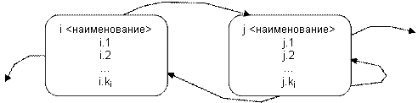

Рис. 4.2 Фрагмент сети.

Пример зависимости между кластерами – приход и уход материалов в отраслях промышленности. Электроэнергетическая промышленности снабжает электроэнергией другие отрасли промышленности, включая и себя.

Второй этап. Принцип дискриминации и сравнительных суждений
Второй этап реализует принцип дискриминации и сравнительных суждений и заключается в построении МПС сначала для кластеров (макроуровень), а затем для элементов(микроуровень). Иерархии (которые используются в АИП) связаны с распределением качества критерия среди сравниваемых элементов, чтобы определить у какого из них количество данного критерия(качества) преобладает. Сети связаны с распределением влияния элементов, на некоторые элементы с точки зрения сформулированной цели, т.е. “влияние” является ключевым словом для АСП.
Степень влияния кластеров друг на друга сводится к формированию матрицы размерности NxN. Заполнение ведется по столбцам. $В$j-ом столбце указывает веса влияния j-го кластера полученного в результате обработки МПС на все остальные кластеры в соответствии с графом (полученном на первом этапа). Если кластер не влияет на какой-либо другой, то в матрицу $V=\left\{v_{ij}\right\}i,j= \overline{1,N}$ соответственно записывается значение ноль, если влияет только на один кластер то устанавливается единица.
Таким образом для каждого столбца j матрицы V, кроме того случая, когда кластер j влияет на один кластер) может быть построена МПС, при заполнении которой эксперт отвечает на вопрос: “На какой из двух кластеров кластер j оказывает влияние больше?”. Следующий вопрос: ”Степень влияния (в соответствии с фундаментальной шкалой) относительно сформулированной цели”. Следующим этапом является формирование матриц парных сравнений для элементов кластеров и вычисление их приоритетов на основании которых формируется суперматрица размерностью MxM. Она состоит из блочных матриц.

Таблица 4.1
$$W=\left\{{\overline{W}}_{ij}\right\}=$$ |  | 1 | 2 |  | j |  | N
$$W=\left\{{\overline{W}}_{ij}\right\}=$$ | 1 | $${\overline{W}}_{11}$$  $$k_{1}×k_{1}$$ | $${\overline{W}}_{12}$$  $$k_{1}×k_{2}$$ | … | $${\overline{W}}_{ij}$$  $$k_{1}×k_{j}$$ | … | $${\overline{W}}_{1N}$$  $$k_{1}×k_{N}$$
$$W=\left\{{\overline{W}}_{ij}\right\}=$$ | 2 | $${\overline{W}}_{21}$$  $$k_{2}×k_{1}$$ | $${\overline{W}}_{22}$$  $$k_{2}×k_{2}$$ |  | $${\overline{W}}_{2j}$$  $$k_{2}×k_{j}$$ |  | $${\overline{W}}_{2N}$$  $$k_{2}×k_{N}$$
$$W=\left\{{\overline{W}}_{ij}\right\}=$$ |  | $$⋮$$
$$W=\left\{{\overline{W}}_{ij}\right\}=$$ | i | $${\overline{W}}_{i1}$$  $$k_{i}×k_{1}$$ | $${\overline{W}}_{i2}$$  $$k_{i}×k_{2}$$ |  | $${\overline{W}}_{ij}$$  $$k_{i}×k_{j}$$ |  | $${\overline{W}}_{iN}$$  $$k_{i}×k_{N}$$
$$W=\left\{{\overline{W}}_{ij}\right\}=$$ |  | $$⋮$$
$$W=\left\{{\overline{W}}_{ij}\right\}=$$ | N | $${\overline{W}}_{N1}$$  $$k_{N}×k_{1}$$ | $${\overline{W}}_{N2}$$  $$k_{N}×k_{2}$$ |  | $${\overline{W}}_{Nj}$$  $$k_{N}×k_{j}$$ |  | $${\overline{W}}_{NN}$$  $$k_{N}×k_{N}$$

Таблица 4.2.
$${\overline{W}}_{ij}=$$ |  | j.1 | j.2 | … | j.m | … | j.$k_{j}$
$${\overline{W}}_{ij}=$$ | i.1
$${\overline{W}}_{ij}=$$ | i.2
$${\overline{W}}_{ij}=$$ | $$⋮$$
$${\overline{W}}_{ij}=$$ | i.l
$${\overline{W}}_{ij}=$$ | $$⋮$$
$${\overline{W}}_{ij}=$$ | i.$k_{i}$

Рассмотрим как заполняется блок суперматрицы ${\overline{W}}_{ij}$ размерностью $K_{i}×K_{j}$. Заполнения ведутся также по столбцам.
Во-первых, если j-ый кластер не влияет на i кластер, то блок размерностью $K_{i}×K_{j}$ заполняется нулями.
Во-вторых, если влияет, то может быть два варианта:
      - Элемент $j.m, m=\overline{1,k_{j}}$ не влияет на элементы $i.l, l=\overline{1,k_{i}}$ тогда столбец j.m заполняется нулями.
2. Если элемент j.m влияет, то в столбец j.m заносится веса влияния j.m m=$\overline{1,kj}$ элемента полученного в результате обработки МПС на элементы i.l.
После формирования суперматрицы получают взвешенную путем умножения каждой блочной матрицы${\overline{W}}_{ij}$ на коэффициент $v_{ij}$ элемента матрицы V.

$W_{*}$={$v_{ij}∙{\overline{W}}_{ij}$} $i,j=\overline{1,N}$
такая нормировка суперматрицы обеспечивает свойство:

сумма значений каждого столбца взвешенной суперматрицы $W_{*}$ равна 1.

Третий этап.
Этап синтеза

Нас интересует приоритеты двух типов: показывающие влияние одного элемента на любой другой элемент в системе, известные как относительные приоритеты(это проделано во втором этапе), а также абсолютный приоритет любого элемента безотносительно того на какие элементы он влияет.
Третий этап и определяет абсолютный приоритет, которые соответствуют устойчивому предельному состоянию системы с обратными связями. Определение этого состояния основывается на следующей теореме:
Если $W_{*}$ является примитивной, стохастической (по столбцам), то имеет место следующее свойство:

$ω=\lim_{k→∞}{W_{*}^{k }}$k=1,2,….,

где $ω$ − матрица, имеющая одинаковые столбцы (единственный вектор равновесного состояния), элементы которых не изменяются при дальнейшем увеличении показателя степени.
Определение. Если матрица имеет единственный собственный вектор, то матрица называется примитивной.
Определение. Неотрицательная матрицы $W_{*}$ называется стохастической, тогда и только тогда, когда решением уравнения $e^{T}W_{*}=e$ является единичный вектор $e^{T}=\left(1,1,…1\right)$.
Столбец из матрицы $ω$ (размерностью М) связывают с абсолютными (предельными приоритетами). Предельные приоритеты можно интерпретировать как прогнозируемые значения вклада рассматриваемых элементов в цель с учетом их взаимного влияния. Элемент, имеющий высокое значение предельного приоритета в большей степени определяет цель, так как в пределе “накапливает” в себе влияние других факторов. Причина того, что неважный элемент становиться важным является обратная связь.

Основные идеи в поддержку АСП
- не постулируется предположение о независимости элементов высоких уровней от элементов более низких уровней и независимость элементов в пределах уровня (кластера). Отсюда следует, что АИП рассматривается как частный случай АСП.
- АСП располагает по приоритетом не только элементы, но также кластеры элементов.
- АСП – нелинейная структура, которая имеет дело с истоками, циклами, стоками. Иерархия линейна с целью в верхнем уровне и альтернативах в нижнем уровне.
- АСП более открытая структура, что делает возможным представление проблемы без учета (как это требуется в АИП), что необходимо выполнить вначале, а что после.
Замечание. Если суперматрица $W_{*}$ не примитивная, т.е. есть другие собственные числа (не только $λ_{max}=1$), то тогда происходит зацикливание. В этом случае определяют сумму Cesaro, т.е.: $W_{*}^{'}=\frac{1}{l-k}\sum_{i=k}^{l}{W_{*}^{i}}$, l и k степени при которых происходит зацикливание.
Рассмотренный подход прогнозирования имеет ряд преимуществ, важнейшими из которых является следующие:
- возможность построения модели на основе экспертной информации в том числе учет влияния качественных факторов.
- возможность проверки различных гипотез в структуре и интенсивности влияния различных факторов, т.е. экспериментируя с процессом модификации приоритетов и наблюдая за их предельными тенденциями, можно направлять систему к более желаемому результату.
Пример. Исследование проблемы вступления России во Всемирную торговую организацию методом АСП.
Цель исследования: многоаспектный анализ решения о вступлении России в ВТО с учетом ряда влияющих друг на друга факторов, направленный на выявление лучших альтернатив и наиболее важных факторов.
Качественная модель проблемы схематически представлена на (рис. 4.3).
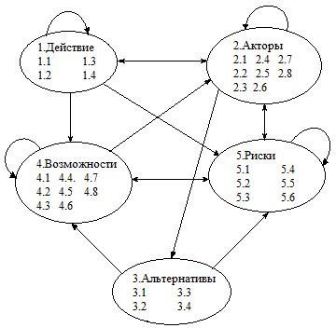
Рис. 4.3
Модель включает пять кластеров, определяющих анализируемое решение:
1.Действие. Этот кластер описывает действия, которые необходимо предпринять стране, вступающей в ВТО. Он включает следующие элементы:
1.1. Изменение законодательства.
1.2. Подготовка кадров.
1.3. Реструктуризация экономики.
1.4. Многосторонние торговые переговоры.
2.Акторы. Это группы действующих лиц, чьи интересы затрагивает исследуемое решение. Сюда включены элементы:
2.1. Политики.
2.2. Население.
2.3. ВТО.
2.4. Банки
2.5. Сельское хозяйство.
2.6. Производители топлива, энергии и ценного сырья.
2.7. Производители неконкурентоспособной продукции.
2.8. Производители высокотехнологичной продукции.
3. Альтернативы. В эту группу поместили четыре элемента:
3.1. Вступать в 2006г.
3.2. Вступать в 2008г.
3.3. Вступать в 2013г.
3.4. Не вступать.
4. Возможности. Возможности характеризуют положительные аспекты решения, важнейшие среди них следующие:
4.1. Дебюрократизация экономики.
4.2. Увеличение конкурентоспособности товаров.
4.3. Приток инвестиций.
4.4. Рост занятости населения.
4.5. Расширение рынков российских товаров.
4.6. Расширение рынков.
4.7. Появление на внутреннем рынке новых товаров и услуг высокого качества.
5.Риски. Эта группа характеризует отрицательные аспекты возможных решений, которые могут наступить с достаточно высокой вероятностью. В нее включены следующие элементы:
5.1.Гибель некоторых отраслей российского производства
5.2.Потеря экономической и политической самостоятельности страны
5.3.Уменьшение возможностей защиты российских производителей
5.4.Уменьшение долей внутреннего и внешнего рынка
5.5.Рост цен
5.6.Недобросовестная конкуренция

Следующим шагом анализа является установление связей, характеризующих взаимное влияние кластеров и отдельных элементов.
Далее этап заполнения матрицы $V=\left\{v_{ij}\right\} i,j=\overline{1,5}$ и суперматрицы
$W=\left\{W_{ij}\right\} i,j= \overline{1,5}$
Этот этап является достаточно трудоемким, т.к. требуется заполнить 118 МПС и кроме того, опросить нескольких экспертов с целью оценить устойчивость получаемых результатов.
Ниже приводятся приоритеты кластеров, которые получены в результате синтеза:
Действие – 0,0893
Акторы – 0,3949
Альтернативы – 0,1288
Возможности – 0,1963
Риски – 0,1908
Приоритеты элементов кластера альтернатив получились следующие:
Не вступать – 0,0275
Вступать в 2013г. – 0,0361
Вступать в 2008г. – 0,036
Вступать в 2006г. – 0,00292
Полученный результат является определенным компромиссом интересов участников, вовлеченных в решение проблемы. Следует заметить, что этот компромисс достигнут не на основании какого-либо принципа усреднения мнений участников, а в результате учета их взаимного влияния.

Пример выполнения лабораторной работы

Лабораторная работа № 4

Метод принятия решений на основе аналитико-сетевого процесса
Выполнил: | ст. гр. | ФИО
Принял: | проф. | Синюк В.Г.

Цель работы: изучение основных этапов и алгоритмов метода анализа сетей.
Постановка задачи: провести оценку альтернатив при рассмотрении проблемы в виде сетевой структуры в выбранной предметной области. Количество кластеров – не менее 4, элементов – не менее 3. Представить суперматрицу, взвешенную суперматрицу и предельные приоритеты.
Содержание отчёта:
1. Название лабораторной работы.
2. Цель работы.
3. Постановка задачи в соответствии с предметной областью.
4. Полученные результаты. Основные выводы.

Пример выполнения:

I этап – Принцип идентификации и декомпозиции.

- Альтернативы
1.1 Bosch
1.2 Electrolux
1.3 Samsung

- Недостатки
3.1 Энергозатраты
3.2 Обслуживание
3.3 Громоздкость щётки
- Общие свойства
2.1 Ёмкость
2.2 Мощность
2.3 Экологичность

- Первое впечатление
4.1 Стоимость
4.2 Внешний вид
4.3 Компактность

II этап – Принцип дискриминации и сравнительных суждений.

1. Макроуровень. Определим степень влияния кластеров друг на друга путём заполнения матрицы парных сравнений для каждого кластера.

Для первого кластера:
1 | 2 | 3 | 4 | С.В.
2 | 1,00000 | 5,00000 | 3,00000 | 0,63699
3 | 0,20000 | 1,00000 | 0,33333 | 0,10473
4 | 0,33333 | 3,00000 | 1,00000 | 0,25828

Для второго кластера:
2 | 3 | 4 | С.В
3 | 1,00000 | 3,00000 | 0,75000
4 | 0,33333 | 1,00000 | 0,25000
Согласно полученным результатам составим матрицу, показывающую степень влияния кластеров друг на друга:

 | 1 | 2 | 3 | 4
1 | 0,00000 | 0,00000 | 0,00000 | 1,00000
2 | 0,63699 | 0,00000 | 0,00000 | 0,00000
3 | 0,10473 | 0,75000 | 0,00000 | 0,00000
4 | 0,25828 | 0,25000 | 1,00000 | 0,00000

2. Микроуровень. Сформируем МПС для элементов кластеров и вычислим их приоритеты.

1. Кластер «Альтернативы»

1.1 | 2.1 | 2.2 | 2.3 | С.В.
2.1 | 1,00000 | 2,00000 | 3,00000 | 0,53961
2.2 | 0,50000 | 1,00000 | 2,00000 | 0,29696
2.3 | 0,33333 | 0,50000 | 1,00000 | 0,16342
1.2 | 2.1 | 2.2 | 2.3 | С.В.
2.1 | 1,00000 | 2,00000 | 0,33333 | 0,23849
2.2 | 0,50000 | 1,00000 | 0,25000 | 0,13650
2.3 | 3,00000 | 4,00000 | 1,00000 | 0,62501
1.3 | 2.1 | 2.2 | 2.3 | С.В.
2.1 | 1,00000 | 0,50000 | 2,00000 | 0,29696
2.2 | 2,00000 | 1,00000 | 3,00000 | 0,53961
2.3 | 0,50000 | 0,33333 | 1,00000 | 0,16342
1.1 | 3.1 | 3.2 | 3.3 | С.В.
3.1 | 1,00000 | 3,00000 | 4,00000 | 0,61441
3.2 | 0,33333 | 1,00000 | 3,00000 | 0,26837
3.3 | 0,25000 | 0,33333 | 1,00000 | 0,11722
1.2 | 3.1 | 3.2 | 3.3 | С.В.
3.1 | 1,00000 | 0,20000 | 0,50000 | 0,12202
3.2 | 5,00000 | 1,00000 | 3,00000 | 0,64833
3.3 | 2,00000 | 0,33333 | 1,00000 | 0,22965
1.3 | 3.1 | 3.2 | 3.3 | С.В.
3.1 | 1,00000 | 4,00000 | 0,50000 | 0,33307
3.2 | 0,25000 | 1,00000 | 0,20000 | 0,09739
3.3 | 2,00000 | 5,00000 | 1,00000 | 0,56954
1.1 | 4.1 | 4.2 | 4.3 | С.В.
4.1 | 1,00000 | 2,00000 | 0,20000 | 0,17212
4.2 | 0,50000 | 1,00000 | 0,16667 | 0,10203
4.3 | 5,00000 | 6,00000 | 1,00000 | 0,72585
1.2 | 4.1 | 4.2 | 4.3 | С.В.
4.1 | 1,00000 | 3,00000 | 5,00000 | 0,64833
4.2 | 0,33333 | 1,00000 | 2,00000 | 0,22965
4.3 | 0,20000 | 0,50000 | 1,00000 | 0,12202
1.3 | 4.1 | 4.2 | 4.3 | С.В.
4.1 | 1,00000 | 0,25000 | 0,50000 | 0,13650
4.2 | 4,00000 | 1,00000 | 3,00000 | 0,62501
4.3 | 2,00000 | 0,33333 | 1,00000 | 0,23849

      - Кластер «Общие свойства»
2.1 | 3.1 | 3.2 | 3.3 | С.В.
3.1 | 1,00000 | 0,50000 | 2,00000 | 0,29696
3.2 | 2,00000 | 1,00000 | 3,00000 | 0,53961
3.3 | 0,50000 | 0,33333 | 1,00000 | 0,16342
2.2 | 3.1 | 3.2 | 3.3 | С.В.
3.1 | 1,00000 | 0,50000 | 0,25000 | 0,13650
3.2 | 2,00000 | 1,00000 | 0,33333 | 0,23849
3.3 | 4,00000 | 3,00000 | 1,00000 | 0,62501
2.3 | 3.1 | 3.2 | 3.3 | С.В.
3.1 | 1,00000 | 4,00000 | 2,00000 | 0,55842
3.2 | 0,25000 | 1,00000 | 0,33333 | 0,12196
3.3 | 0,50000 | 3,00000 | 1,00000 | 0,31962
2.1 | 4.1 | 4.2 | 4.3 | С.В.
4.1 | 1,00000 | 2,00000 | 0,20000 | 0,18648
4.2 | 0,50000 | 1,00000 | 0,25000 | 0,12654
4.3 | 5,00000 | 4,00000 | 1,00000 | 0,68698
2.2 | 4.1 | 4.2 | 4.3 | С.В.
4.1 | 1,00000 | 4,00000 | 5,00000 | 0,68334
4.2 | 0,25000 | 1,00000 | 2,00000 | 0,19981
4.3 | 0,20000 | 0,50000 | 1,00000 | 0,11685
2.3 | 4.1 | 4.2 | 4.3 | С.В.
4.1 | 1,00000 | 5,00000 | 6,00000 | 0,70905
4.2 | 0,20000 | 1,00000 | 4,00000 | 0,21184
4.3 | 0,16667 | 0,25000 | 1,00000 | 0,07911

      - Кластер «Недостатки»

3.1 | 4.1 | 4.2 | 4.3 | С.В.
4.1 | 1,00000 | 2,00000 | 0,25000 | 0,19981
4.2 | 0,50000 | 1,00000 | 0,20000 | 0,11685
4.3 | 4,00000 | 5,00000 | 1,00000 | 0,68334
3.2 | 4.1 | 4.2 | 4.3 | С.В.
4.1 | 1,00000 | 3,00000 | 2,00000 | 0,53961
4.2 | 0,33333 | 1,00000 | 3,00000 | 0,29696
4.3 | 0,50000 | 0,33333 | 1,00000 | 0,16342
3.3 | 4.1 | 4.2 | 4.3 | С.В.
4.1 | 1,00000 | 5,00000 | 0,50000 | 0,44076
4.2 | 0,20000 | 1,00000 | 4,00000 | 0,30148
4.3 | 2,00000 | 0,25000 | 1,00000 | 0,25776

- Кластер «Первое впечатление»

4.1 | 1.1 | 1.2 | 1.3 | С.В.
1.1 | 1,00000 | 0,33333 | 0,50000 | 0,16342
1.2 | 3,00000 | 1,00000 | 2,00000 | 0,53961
1.3 | 2,00000 | 0,50000 | 1,00000 | 0,29696
4.2 | 1.1 | 1.2 | 1.3 | С.В.
1.1 | 1,00000 | 0,50000 | 0,25000 | 0,13650
1.2 | 2,00000 | 1,00000 | 0,33333 | 0,23849
1.3 | 4,00000 | 3,00000 | 1,00000 | 0,62501
4.3 | 1.1 | 1.2 | 1.3 | С.В.
1.1 | 1,00000 | 4,00000 | 5,00000 | 0,67381
1.2 | 0,25000 | 1,00000 | 3,00000 | 0,22554
1.3 | 0,20000 | 0,33333 | 1,00000 | 0,10065

III этап – Синтез.
На основе результатов второго этапа составляется невзвешенная суперматрица:

 | 1.1 | 1.2 | 1.3 | 2.1 | 2.2 | 2.3 | 3.1 | 3.2 | 3.3 | 4.1 | 4.2 | 4.3
1.1 | 0,00 | 0,00 | 0,00 | 0,00 | 0,00 | 0,00 | 0,00 | 0,00 | 0,00 | 0,16342 | 0,13650 | 0,67381
1.2 | 0,00 | 0,00 | 0,00 | 0,00 | 0,00 | 0,00 | 0,00 | 0,00 | 0,00 | 0,53961 | 0,23849 | 0,22554
1.3 | 0,00 | 0,00 | 0,00 | 0,00 | 0,00 | 0,00 | 0,00 | 0,00 | 0,00 | 0,29696 | 0,62501 | 0,10065
2.1 | 0,53961 | 0,23849 | 0,29696 | 0,00 | 0,00 | 0,00 | 0,00 | 0,00 | 0,00 | 0,00 | 0,00 | 0,00
2.2 | 0,29696 | 0,13650 | 0,53961 | 0,00 | 0,00 | 0,00 | 0,00 | 0,00 | 0,00 | 0,00 | 0,00 | 0,00
2.3 | 0,16342 | 0,62501 | 0,16342 | 0,00 | 0,00 | 0,00 | 0,00 | 0,00 | 0,00 | 0,00 | 0,00 | 0,00
3.1 | 0,61441 | 0,12202 | 0,33307 | 0,29696 | 0,13650 | 0,55842 | 0,00 | 0,00 | 0,00 | 0,00 | 0,00 | 0,00
3.2 | 0,26837 | 0,64833 | 0,09739 | 0,53961 | 0,23849 | 0,12196 | 0,00 | 0,00 | 0,00 | 0,00 | 0,00 | 0,00
3.3 | 0,11722 | 0,22965 | 0,56954 | 0,16342 | 0,62501 | 0,31962 | 0,00 | 0,00 | 0,00 | 0,00 | 0,00 | 0,00
4.1 | 0,17212 | 0,64833 | 0,13650 | 0,18648 | 0,68334 | 0,70905 | 0,19981 | 0,53961 | 0,44076 | 0,00 | 0,00 | 0,00
4.2 | 0,10203 | 0,22965 | 0,62501 | 0,12654 | 0,19981 | 0,21184 | 0,11685 | 0,29696 | 0,30148 | 0,00 | 0,00 | 0,00
4.3 | 0,72585 | 0,12202 | 0,23849 | 0,68698 | 0,11685 | 0,07911 | 0,68334 | 0,16342 | 0,25776 | 0,00 | 0,00 | 0,00

Далее получаем взвешенную матрицу W путём умножения каждой блочной матрицы Wij на Vij, полученной при рассмотрении задачи влияния кластеров:

 | 1.1 | 1.2 | 1.3 | 2.1 | 2.2 | 2.3 | 3.1 | 3.2 | 3.3 | 4.1 | 4.2 | 4.3
1.1 | 0,00 | 0,00 | 0,00 | 0,00 | 0,00 | 0,00 | 0,00 | 0,00 | 0,00 | 0,16342 | 0,13650 | 0,67381
1.2 | 0,00 | 0,00 | 0,00 | 0,00 | 0,00 | 0,00 | 0,00 | 0,00 | 0,00 | 0,53961 | 0,23849 | 0,22554
1.3 | 0,00 | 0,00 | 0,00 | 0,00 | 0,00 | 0,00 | 0,00 | 0,00 | 0,00 | 0,29696 | 0,62501 | 0,10065
2.1 | 0,34373 | 0,15191 | 0,18916 | 0,00 | 0,00 | 0,00 | 0,00 | 0,00 | 0,00 | 0,00 | 0,00 | 0,00
2.2 | 0,18916 | 0,08695 | 0,34373 | 0,00 | 0,00 | 0,00 | 0,00 | 0,00 | 0,00 | 0,00 | 0,00 | 0,00
2.3 | 0,10410 | 0,39812 | 0,10410 | 0,00 | 0,00 | 0,00 | 0,00 | 0,00 | 0,00 | 0,00 | 0,00 | 0,00
3.1 | 0,06435 | 0,01278 | 0,03488 | 0,22272 | 0,10237 | 0,41882 | 0,00 | 0,00 | 0,00 | 0,00 | 0,00 | 0,00
3.2 | 0,02811 | 0,06790 | 0,01020 | 0,40471 | 0,17887 | 0,09147 | 0,00 | 0,00 | 0,00 | 0,00 | 0,00 | 0,00
3.3 | 0,01228 | 0,02405 | 0,05965 | 0,12257 | 0,46876 | 0,23971 | 0,00 | 0,00 | 0,00 | 0,00 | 0,00 | 0,00
4.1 | 0,04446 | 0,16745 | 0,03526 | 0,04662 | 0,17084 | 0,17726 | 0,19981 | 0,53961 | 0,44076 | 0,00 | 0,00 | 0,00
4.2 | 0,02635 | 0,05932 | 0,16143 | 0,03164 | 0,04995 | 0,05296 | 0,11685 | 0,29696 | 0,30148 | 0,00 | 0,00 | 0,00
4.3 | 0,18748 | 0,03152 | 0,06160 | 0,17175 | 0,02921 | 0,01978 | 0,68334 | 0,16342 | 0,25776 | 0,00 | 0,00 | 0,00

Предельная матрица при k=58:

0,10562 | 0,10562 | 0,10562 | 0,10562 | 0,10562 | 0,10562 | 0,10562 | 0,10562 | 0,10562 | 0,10562 | 0,10562 | 0,10562
0,10954 | 0,10954 | 0,10954 | 0,10954 | 0,10954 | 0,10954 | 0,10954 | 0,10954 | 0,10954 | 0,10954 | 0,10954 | 0,10954
0,09546 | 0,09546 | 0,09546 | 0,09546 | 0,09546 | 0,09546 | 0,09546 | 0,09546 | 0,09546 | 0,09546 | 0,09546 | 0,09546
0,071 | 0,071 | 0,071 | 0,071 | 0,071 | 0,071 | 0,071 | 0,071 | 0,071 | 0,071 | 0,071 | 0,071
0,06231 | 0,06231 | 0,06231 | 0,06231 | 0,06231 | 0,06231 | 0,06231 | 0,06231 | 0,06231 | 0,06231 | 0,06231 | 0,06231
0,06454 | 0,06454 | 0,06454 | 0,06454 | 0,06454 | 0,06454 | 0,06454 | 0,06454 | 0,06454 | 0,06454 | 0,06454 | 0,06454
0,06075 | 0,06075 | 0,06075 | 0,06075 | 0,06075 | 0,06075 | 0,06075 | 0,06075 | 0,06075 | 0,06075 | 0,06075 | 0,06075
0,05716 | 0,05716 | 0,05716 | 0,05716 | 0,05716 | 0,05716 | 0,05716 | 0,05716 | 0,05716 | 0,05716 | 0,05716 | 0,05716
0,06301 | 0,06301 | 0,06301 | 0,06301 | 0,06301 | 0,06301 | 0,06301 | 0,06301 | 0,06301 | 0,06301 | 0,06301 | 0,06301
0,12256 | 0,12256 | 0,12256 | 0,12256 | 0,12256 | 0,12256 | 0,12256 | 0,12256 | 0,12256 | 0,12256 | 0,12256 | 0,12256
0,07654 | 0,07654 | 0,07654 | 0,07654 | 0,07654 | 0,07654 | 0,07654 | 0,07654 | 0,07654 | 0,07654 | 0,07654 | 0,07654
0,11152 | 0,11152 | 0,11152 | 0,11152 | 0,11152 | 0,11152 | 0,11152 | 0,11152 | 0,11152 | 0,11152 | 0,11152 | 0,11152

Абсолютные приоритеты:

1. Альтернативы | 1.1 Bosch | 0,10562 | 0,31061 | 0,340034
1. Альтернативы | 1.2 Electrolux | 0,10954 | 0,31061 | 0,352651
1. Альтернативы | 1.3 Samsung | 0,09546 | 0,31061 | 0,307315
2. Общие свойства | 2.1 Ёмкость | 0,071 | 0,197857 | 0,358851
2. Общие свойства | 2.2 Мощность | 0,06231 | 0,197857 | 0,314945
2. Общие свойства | 2.3 Экологичность | 0,06454 | 0,197857 | 0,326204
3. Недостатки | 3.1 Энергозатраты | 0,06075 | 0,180921 | 0,335777
3. Недостатки | 3.2 Обслуживание | 0,05716 | 0,180921 | 0,315957
3. Недостатки | 3.3 Громоздкость щётки | 0,06301 | 0,180921 | 0,348265
4. Первое впечатление | 4.1 Стоимость | 0,12256 | 0,310613 | 0,394562
4. Первое впечатление | 4.2 Внешний вид | 0,07654 | 0,310613 | 0,246407
4. Первое впечатление | 4.3 Компактность | 0,11152 | 0,310613 | 0,359031

Согласно результатам, наиболее предпочтительной альтернативой стал пылесос марки Electrolux, кластером – «Первое впечатление».

Результаты, полученные с использованием программы Super Decisions: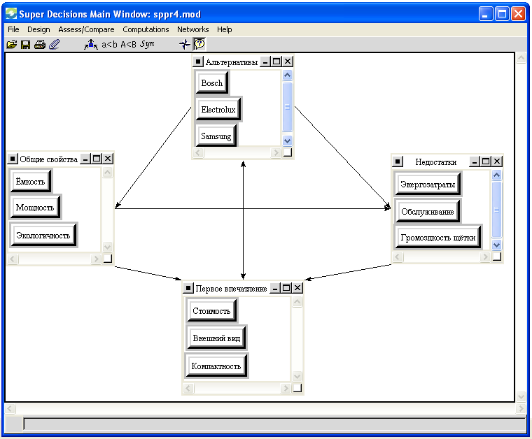
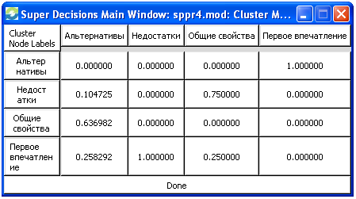
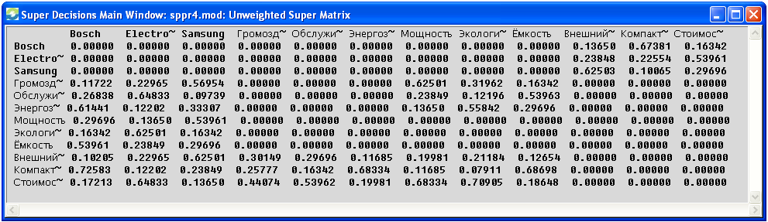

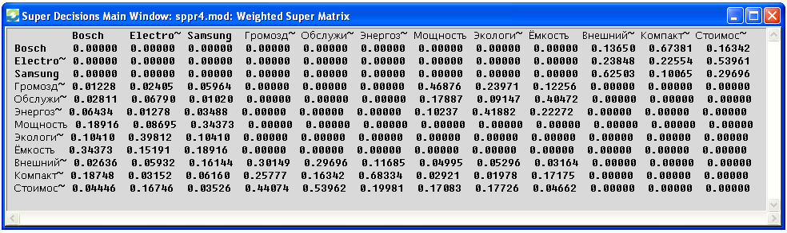
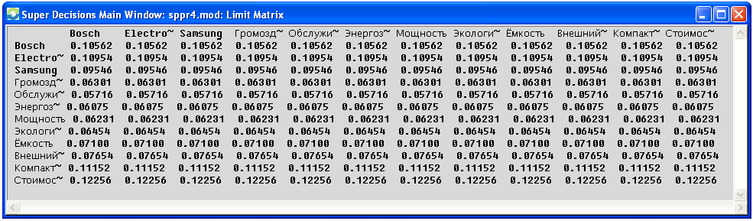
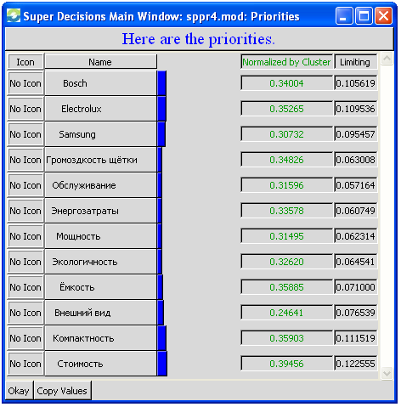

Заключение

Настоящее учебное пособие в большей степени ориентировано на специалистов в области информационных технологий, работающих с базами и хранилищами данных. В них накапливается большой объем информации, которая еще не подвергалось агрегированию для передачи на верхние уровни управления. В рамках интеллектуального анализа данных важное место занимают задачи выбора лучших, средних и худших объектов предметной области.
В результате освоения данного лабораторного практикума студент должен:
Знать: модели процесса принятия решений их преимущества и недостатки; элементы задачи принятия решений; роль экспертных оценок в процессе принятия решений; определение систем поддержки принятия решений.
Уметь: осуществлять постановку конкретных задач принятия решений в различных предметных областях.
Владеть: навыками аналитического обоснования вариантов решений с использованием систем поддержки принятия решений.

Библиографический список

      - Андрейчиков А.В. Анализ, синтез, планирование решений в экономике / А.В.Андрейчиков, О.Н.Андрейчикова – М.: Финансы и статистика, 2000.
      - Ларичев О.И. Теория и методы принятия решений, а также хро-ника событий в волшебных странах – М: Логос, 2006.
      - Петровский А.Б. Теория принятия решений. – М: Издательский центр «Академия», 2009.
      - Саати Т.Л. Принятие решений. Метод анализа иерархий. – М: Радио и связь, 1993.
      - Саати Т.Л. Принятие решений при зависимостях и обратных связях: аналитические сети. – М: Издательство ЛКИ, 2008.

